TRƯỜNG ĐẠI HỌC TRÀ VINH

KHOA KỸ THUẬT VÀ CÔNG NGHỆ

**BỘ MÔN CÔNG NGHỆ THÔNG TIN**



**ĐỒ ÁN CƠ SỞ NGÀNH**

**THIẾT KẾ FRONT-END CHO**

**WEBSITE TỔNG HỢP CÁC MẪU**

**ĐIỆN THOẠI CHO SINH VIÊN**

|  |  |
| --- | --- |
| **Giảng viên hướng dẫn:**  Phạm Minh Đương | **Sinh viên thực hiện:**  Mã số sinh viên: 110122163  Họ tên: Châu Thanh Thiện  Lớp: DA22TTC |

***Trà Vinh, tháng 1 năm 2025***

TRƯỜNG ĐẠI HỌC TRÀ VINH

KHOA KỸ THUẬT VÀ CÔNG NGHỆ

**BỘ MÔN CÔNG NGHỆ THÔNG TIN**



**ĐỒ ÁN CƠ SỞ NGÀNH**

**THIẾT KẾ FRONT-END CHO**

**WEBSITE TỔNG HỢP CÁC MẪU**

**ĐIỆN THOẠI CHO SINH VIÊN**

|  |  |
| --- | --- |
| **Giảng viên hướng dẫn:**  Phạm Minh Đương | **Sinh viên thực hiện:**  Mã số sinh viên: 110122163  Họ tên: Châu Thanh Thiện  Lớp: DA22TTC |

***Trà Vinh, tháng 1 năm 2025***

**NHẬN XÉT CỦA THÀNH VIÊN HỘI ĐỒNG**

………………………………………………………………………………………………………………………………………………………………………………………………………………………………………………………………………………………………………………………………………………………………………………………………………………………………………………………………………………………………………………………………………………………………………………………………………………………………………………………………………………………………………………………………………………………………………………………………………………………………………………………………………………………………………………………………………………………………………………………………………………………………………………………………………………………………………………………………………………………………………………………………………………………………………………………………………………………………………………………………………………………………………………………………………………………………………………………………………………………………………………………………………………………………………………………………………………………………………………………………………………………………………………………………………………………………………………………………………………………………………………………………………………………………………………………………………………………………………………………………………………………………………………………………………………………………………………………………………………………………

*Trà Vinh, Ngày…., Tháng…., Năm 2024*

**Thành viên hội đồng**

*(Ký và ghi gõ họ tên)*

**NHẬN XÉT CỦA GIÁO VIÊN HƯỚNG DẪN**

………………………………………………………………………………………………………………………………………………………………………………………………………………………………………………………………………………………………………………………………………………………………………………………………………………………………………………………………………………………………………………………………………………………………………………………………………………………………………………………………………………………………………………………………………………………………………………………………………………………………………………………………………………………………………………………………………………………………………………………………………………………………………………………………………………………………………………………………………………………………………………………………………………………………………………………………………………………………………………………………………………………………………………………………………………………………………………………………………………………………………………………………………………………………………………………………………………………………………………………………………………………………………………………………………………………………………………………………………………………………………………………………………………………………………………………………………………………………………………………………………………………………………………………………………………………………………………………………………………………………

*Trà Vinh, Ngày…., Tháng…., Năm 2024*

**Giáo viên hướng dẫn**

*(Ký và ghi gõ họ tên)*

**LỜI CẢM ƠN**

Để hoàn thành được bài báo cáo đồ án cơ sở ngành này, em xin chân thành cảm ơn Ban Giám hiệu, các khoa, phòng và quý thầy, cô của trường Đại học Trà Vinh, những người đã tận tình giúp đỡ và tạo điều kiện cho em trong quá trình học tập. Đặc biệt, em xin gửi lời cảm ơn sâu sắc đến thầy Phạm Minh Đương người đã trực tiếp giảng dạy và hướng dẫn em thực hiện bài báo cáo đồ án cơ sở ngành này bằng tất cả lòng nhiệt tình và sự quan tâm sâu sắc.

Trong quá trình thực hiện bài báo cáo đồ án cơ sở ngành này, do hiểu biết còn nhiều hạn chế nên bài làm khó tránh khỏi những thiếu sót. Em rất mong nhận được những lời góp ý của quý thầy cô để bài tiểu luận ngày càng hoàn thiện hơn.

Em xin chân thành cảm ơn!

**MỤC LỤC**

CHƯƠNG 1: TỔNG QUAN 1

CHƯƠNG 2: NGHIÊN CỨU LÝ THUYẾT 2

1. Ngôn ngữ HTML 2

1.1. Giới thiệu về ngôn ngữ HTML 2

1.2. Điểm nổi bật của ngôn ngữ CSS 3

2. Ngôn ngữ Javascript 4

2.1. Giới thiệu về ngô ngữ JavaScript 4

2.2. Điểm nổi bật của ngôn ngữ JavaScript 6

3. Ngôn ngữ CSS 7

3.1. Giới thiệu về ngôn ngữ CSS 7

3.2. Điểm nổi bật của ngôn ngữ CSS 8

4. Giới thiệu về Bootstrap 9

4.1. Khái niệm về framework Bootstrap 9

4.2. Lịch sử của Boostrap 10

4.3. Các thành phần cơ bản của Bootstrap 10

5. Ưu điểm và nhược điểm của Bootstrap 13

5.1. Ưu điểm của Bootstrap 13

5.2. Nhược điểm của Bootstrap 14

6. Lý do lựa chọn Bootstrap 15

7. Khái niệm và mục địch về giới thiệu điện thoại cho sinh viên và website giới thiệu điện thoại cho sinh viên, các dòng điện thoại cho sinh viên. 17

7.1. Khái niệm và mục đích về giới thiệu điện thoại cho sinh viên 17

7.2. Khái niệm và mục đích về website giới thiệu điện thoại cho sinh viên 17

7.3. Các dòng điện thoại phù hợp cho sinh viên 18

CHƯƠNG 3: HIỆN THỰC HÓA NGHIÊN CỨU 20

1. Mô tả tổng quan về website 20

2. Các chức năng của website 20

3. Sơ đồ hệ thống 21

4. Các bước xây dựng wedsite 22

4.1. Cài đặt Bootstrap 22

4.2. Cách thực hiện 22

5. Thực hiện dự án 24

5.1. Tạo các trang của dự án 24

5.2. Thiết kế giao diện trang chủ 25

5.2.1 Thiết kế phần header 25

5.2.2 Thiết kế phần body 27

5.2.3 Xây dựng phần footer. 30

5.3. Xây dựng phần điện thoại cho trang sản phẩm 31

5.4. Xây dựng nội dung của liên hệ. 34

5.5. Xây dựng phần nội dung trang chi tiết sản phẩm 35

5.6. Xây dựng phần tài khoản 38

5.6.1 Đăng ký 38

5.6.2 Đăng nhập 39

CHƯƠNG 4: KẾT QUẢ NGHIÊN CỨU 40

1. Giao diện trang chủ. 40

2. Giao diện phần giới thiệu. 41

3. Giao diện phần liên hệ. 42

4. Giao diện phần sản phẩm 43

5. Giao diện đăng kí. 44

6. Giao diện phần dăng nhập. 44

7. Giao diện phần chi tiết sản phẩm. 45

8. Giao diện phần giỏ hàng. 46

9. Giao diện phầm footer. 47

CHƯƠNG 5: KẾT LUẬN VÀ HƯỚNG PHÁT TRIỂN 48

1. Kết luận. 48

1.1. Về kiến thức 48

1.2. Về ứng dụng 48

1.3. Về kỹ năng 48

2. Hướng phát triển 48

Danh Mục Tài Liệu Tham Khảo 50

**DANH MỤC HÌNH ẢNH**

Hình 2.1 Ngôn ngữ HTML 2

Hình 2.2 Cấu trúc cơ bản của một tài liệu HTML 3

Hình 2.3 Ngôn ngữ Javascript 5

Hình 2.4 Ngôn ngữ CSS 7

Hình 2.5 Framework Bootstrap 9

Hình 3.1 Sơ đồ hệ thống 21

Hình 3.2 Các thư mục của dự án. 24

Hình 3.3 Xây dựng phần header 26

Hình 3.4 Xây dựng phần Hero Header. 28

Hình 3.5 Xây dựng phần Tab Class. 28

Hình 3.6 Xây dựng phần các mẫu điện thoại đề xuất. 29

Hình 3.7 Xây dựng phần Banner. 29

Hình 3.8 Xây dựng phần bình luận 30

Hình 3.9 Xây dựng phần footer. 31

Hình 3.10 Xây dựng phần tiêu đề và tìm kiếm. 32

Hình 3.11 Xây dựng phần lọc điện thoại theo ưu điểm hoặc hãng 33

Hình 3.12 Xây dựng phần danh sách điện thoại 33

Hình 3.13 Xây dựng phần phân trang 34

Hình 3.14 Xây dựng phần Google map 35

Hình 3.15 Xây dựng phần Form liên hệ 35

Hình 3.16 Xây dựng phần xử lý email 35

Hình 3.17 Xây dựng phần thông tin sản phẩm 36

Hình 3.18 Xây dựng phần tùy chọn mua hàng 37

Hình 3.19 Xây dựng phần tab điều hướng 37

Hình 3.20 Xây dựng phần tab điều hướng 38

Hình 3.21 Xây dựng phần đăng kí 39

Hình 3.22 Xây dựng phần đăng nhập 39

Hình 4.1 Giao diện trang chủ. 40

Hình 4.2 Giao diện phần giới thiệu. 41

Hình 4.3 Giao diện phần liên hệ. 42

Hình 4.4 Giao diện phần sản phẩm. 43

Hình 4.5 Giao diện phần đăng kí. 44

Hình 4.6 Giao diện phần đăng nhập. 44

Hình 4.7 Giao diện phần chi tiết sản phẩm. 46

Hình 4.8 Giao diện phần giỏ hảng . 47

Hình 4.9 Giao diện phần footer. 47

TÓM TẮT ĐỒ ÁN CƠ SỞ NGÀNH

Tổng quan đề tài “Ứng dụng Boostrap xây dựng website giới thiệu các mẫu điện thoại phù hợp cho sinh viên” đầu tiên là nhắc lại khái niệm và cách hoạt động của Boostrap. Khái niệm thành phần cơ bản Bootstrap như: Buttons, Grid System, Typography, Forms, Navbar…ưu điểm và nhược điểm của Boostrap.

Tìm hiểu khái niệm và cách sử dụng của những thư viện và ngôn ngữ có sử dụng trong đề tài như: HTML, Javascript, CSS,…

Nghiên cứu những nghiệp vụ liên quan đến đề tài như: khái niệm về điện thoại thông minh, các thông số của điện thoại như: thiết kế, màn hình, bộ xử lí, bộ nhớ, pin,...

Tìm kiếm những tài liệu, sách vỡ, báo chí, kênh youtube và các công trình nghiên cứu liên quan đến đề tài. Và cuối cùng vận dụng tổng hợp những kiến thức trên thực hiện đề tài “Tìm hiểu Boostrap và ứng dụng xây dựng website giới thiệu các mẫu điện thoại phù hợp cho sinh viên”.

Website được thiết kế có các trang như: trang chủ, bài viết, sản phẩm, thông tin liên hệ, đăng nhập và đăng ký. Trong phần danh mục có chứa các liên kết về ưu điểm của các mẫu điện thoại: điện thoại từ dưới 3 triệu, điện thoại trên 3 triệu, điện thoại chụp ảnh đẹp, điện thoại thiết kế đẹp, điện thoại dung lương pin lớn, điện thoại dung lương bộ nhớ lớn để người xem có thể dễ dàng lựa chọn. Website có giao diện đẹp mắt, bố cục rõ ràng, màu sắc hài hòa và thân thiện với người dùng.

**MỞ ĐẦU**

1. **Lý do chọn đề tài.**

Ngày nay, việc xây dựng các website giới thiệu sản phẩm kết hợp với thiết kế hiện đại đã trở thành một xu hướng phổ biến trong thời đại công nghệ số.

Framework là một công cụ hỗ trợ phát triển phần mềm, được sử dụng để xây dựng các ứng dụng, website hoặc hệ thống phức tạp. Nó cung cấp một cấu trúc, cùng với tập hợp các thư viện, công cụ và quy tắc phát triển giúp cho việc thiết kế và triển khai trở nên dễ dàng, nhanh chóng và hiệu quả hơn. Một trong những framework phổ biến nhất trong thiết kế giao diện website chính là Bootstrap.

Bootstrap là một framework mã nguồn mở, được phát triển bởi Twitter, lần đầu ra mắt vào năm 2011. Với các tính năng nổi bật như khả năng thiết kế giao diện linh hoạt, tương thích đa nền tảng và hỗ trợ thiết kế responsive (giao diện tự động điều chỉnh phù hợp với kích thước màn hình), Bootstrap đã trở thành công cụ không thể thiếu trong lĩnh vực phát triển website hiện đại.

Trong bối cảnh nhu cầu sử dụng điện thoại thông minh ngày càng tăng, đặc biệt ở đối tượng sinh viên, việc cung cấp thông tin về các mẫu điện thoại mới nhất với thiết kế giao diện đẹp mắt, dễ sử dụng là rất quan trọng. Tận dụng sức mạnh của Bootstrap, tôi đã xây dựng một website giới thiệu các mẫu điện thoại phù hợp với sinh viên.

Website này không chỉ mang đến thông tin chi tiết về sản phẩm, như giá cả, tính năng nổi bật, mà còn áp dụng công nghệ hiện đại trong thiết kế, giúp giao diện dễ sử dụng và thu hút hơn. Đề tài này nhằm minh họa cách ứng dụng Bootstrap để tạo ra một website ấn tượng, chuyên nghiệp, phù hợp với nhu cầu của sinh viên trong thời đại công nghệ số.

**2. Mục tiêu của đề tài**

Nắm vững lý thuyết về Bootstrap và cách áp dụng vào thiết kế giao diện website.

Xác định cấu trúc và các thành phần chính trong Bootstrap.

Xây dựng một website giới thiệu các mẫu điện thoại cho sinh viên với giao diện đẹp mắt, dễ sử dụng bằng Bootstrap.

Tích hợp các tính năng như hiển thị thông tin, hình ảnh, video, form liên hệ, đăng nhập, đăng kí.

**3. Nội dung nghiên cứu**

Tìm hiểu khái niệm, các thành phần cơ bản và chức năng chính của Bootstrap.

Các tính năng và cách ứng dụng Bootstrap vào thiết kế website giới thiệu điện thoại.

1. **Phương pháp nghiên cứu**

Phương pháp nghiên cứu lý thuyết tập trung vào việc tìm hiểu và phân tích các tài liệu, sách vở, báo chí, bài báo khoa học, Youtube, cũng như các nguồn trực tuyến đáng tin cậy để nắm vững kiến thức về các công nghệ web hiện đại.

Phương pháp nghiên cứu thực nghiệm được áp dụng để hiện thực hóa lý thuyết đã nghiên cứu, bằng cách triển khai xây dựng một website minh họa cho đề tài.

1. **Một số kết quả đạt được**

**Đối tượng nghiên cứu:**

Bootstrap Framework CSS mã nguồn mở hỗ trợ thiết kế giao diện người dùng nhanh chóng và hiệu quả, bao gồm các thành phần như Grid System, Components (Buttons, Navbars, Carousels), và Utilities để tùy chỉnh giao diện một cách linh hoạt.

Website giới thiệu điện thoại cho sinh viên: Một nền tảng trực tuyến cung cấp thông tin chi tiết, hình ảnh, và video về các loại điện thoại phù hợp cho sinh viên, hướng đến giao diện đơn giản, thu hút, và dễ truy cập.

Các yếu tố liên quan khác: Tích hợp các công nghệ web hiện đại như HTML, CSS, và JavaScript nhằm bổ sung các chức năng, tối ưu hiệu năng, và đảm bảo độ mượt mà khi truy cập trên nhiều thiết bị.

**Phạm vi nghiên cứu:**

Tìm hiểu các khái niệm cơ bản, cách sử dụng hệ thống lưới (Grid System) và các thành phần giao diện có sẵn để thiết kế giao diện website đảm bảo khả năng hiển thị tốt trên mọi loại thiết bị.

Thiết kế giao diện website giới thiệu điện thoại: Xây dựng một website có giao diện hiện đại, phù hợp với sinh viên, cùng bố cục rõ ràng, thông tin hữu ích và trình bày đẹp mắt.

Tối ưu hóa giao diện: Áp dụng các phương pháp tối ưu nhằm tăng tốc độ tải trang, đảm bảo tính responsive, và tăng cường trải nghiệm người dùng trên nhiều thiết bị khác nhau.

1. TỔNG QUAN

Bootstrap là một framework CSS phổ biến, được phát triển bởi Twitter, hỗ trợ xây dựng giao diện

người dùng đẹp mắt và tối ưu cho website. Nó cung cấp các công cụ và thành phần sẵn có, như grid system, buttons, modals, và navigation bar, giúp việc thiết kế website trở nên nhanh chóng và dễ dàng hơn.

Khi sử dụng Bootstrap, thay vì phải tự xây dựng mọi thứ từ đầu bằng CSS thuần, chúng ta có thể tận dụng các class sẵn có để tạo bố cục rõ ràng, đẹp mắt, và tương thích với nhiều thiết bị (responsive). Điều này rất hữu ích khi thiết kế các website tập trung vào trải nghiệm người dùng.

Với đề tài này, chúng tôi ứng dụng Bootstrap để thiết kế một website giới thiệu các mẫu điện thoại dành cho sinh viên. Mục tiêu là tạo ra một giao diện thân thiện, bố cục logic, và tốc độ tải trang nhanh. Website sẽ cung cấp các thông tin chi tiết về từng mẫu điện thoại, bao gồm:

- Giá cả phù hợp với sinh viên.

- Các tính năng nổi bật như pin dung lượng lớn, cấu hình mạnh, và camera sắc nét.

- Hình ảnh minh họa sống động và các đánh giá liên quan.

Ngoài ra, trang web sẽ được tối ưu hóa với một số tính năng bổ sung:

- Bộ lọc sản phẩm theo giá cả hoặc tính năng nổi bật.

- Giao diện responsive, hiển thị đẹp trên cả máy tính và thiết bị di động.

- Các hiệu ứng tương tác nhẹ để tăng tính thu hút cho người dùng.

Tóm lại, đề tài này giúp chúng ta hiểu rõ cách sử dụng HTML, CSS, JavaScript, cùng với các thành phần của Bootstrap, để xây dựng một website giới thiệu sản phẩm chuyên nghiệp. Đây là một ứng dụng thực tiễn, hỗ trợ sinh viên trong việc tìm kiếm và lựa chọn mẫu điện thoại phù hợp nhất với nhu cầu cá nhân của họ.

1. NGHIÊN CỨU LÝ THUYẾT
   1. Ngôn ngữ HTML
      1. Giới thiệu về ngôn ngữ HTML

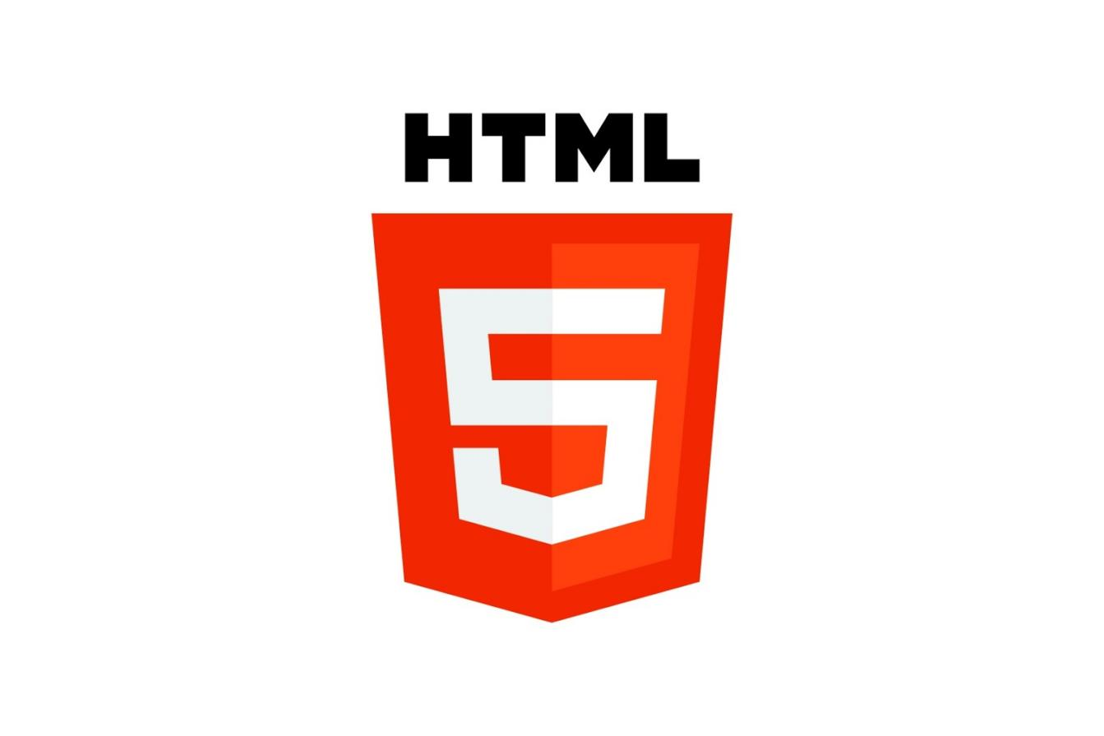

Hình 2.1 Ngôn ngữ HTML

HTML (HyperText Markup Language) là ngôn ngữ đánh dấu siêu văn bản, được sử dụng để xây dựng cấu trúc cơ bản của các trang web. Nó cho phép các nhà phát triển định nghĩa các phần tử như tiêu đề, đoạn văn, danh sách, hình ảnh, liên kết và các thành phần khác trên trang web.

HTML không phải là một ngôn ngữ lập trình mà là một ngôn ngữ đánh dấu, giúp trình duyệt hiểu và hiển thị nội dung trang web theo đúng cách mà nhà phát triển mong muốn. Bằng cách sử dụng các thẻ HTML, chúng ta có thể tạo ra giao diện trực quan, tổ chức nội dung hợp lý và kết hợp với các công nghệ khác như CSS và JavaScript để nâng cao tính năng và trải nghiệm người dùng.

Các thành phần cơ bản của một cấu trúc HTML gồm:

<!DOCTYPE html>: Khai báo loại tài liệu HTML và phiên bản HTML được sử dụng.

<html>: Phần bao quanh toàn bộ nội dung của trang web và đặt rong thẻ <html>

lang = “en” : Thuộc tính lang xác định ngôn ngữ của tài liệu.

<head>: Chứa các thông tin meta, tiêu đề, và các tệp CSS, JavaScript và các thẻ khác liên quan đến tài liệu HTML.

<body>: Chứa nội dung hiển thị trên trình duyệt.

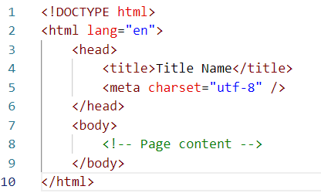

Hình 2.2 Cấu trúc cơ bản của một tài liệu HTML

* + 1. Điểm nổi bật của ngôn ngữ CSS

Dễ học và dễ sử dụng: HTML có cú pháp đơn giản và rõ ràng, giúp người mới bắt đầu dễ dàng làm quen và sử dụng. Chỉ với các thẻ cơ bản, nhà phát triển đã có thể tạo ra một trang web hoàn chỉnh.

Khả năng định cấu trúc nội dung: HTML cho phép tổ chức nội dung một cách logic và khoa học thông qua các thẻ như <header>, <article>, <section>, <footer>, giúp trang web trở nên dễ hiểu và dễ duyệt hơn.

Hỗ trợ đa phương tiện: HTML hỗ trợ tích hợp các loại nội dung đa phương tiện như hình ảnh (<img>), video (<video>), âm thanh (<audio>), và các đối tượng nhúng khác, mang lại trải nghiệm phong phú cho người dùng.

Tương thích với các công nghệ khác: HTML hoạt động tốt khi kết hợp với CSS để định kiểu giao diện và JavaScript để tạo ra các tính năng động, nâng cao hiệu suất và trải nghiệm người dùng.

Tính tương thích cao với trình duyệt: HTML được hỗ trợ bởi tất cả các trình duyệt web hiện đại, đảm bảo nội dung trang web có thể hiển thị ổn định trên mọi nền tảng.

Khả năng mở rộng: HTML liên tục được phát triển và cải tiến qua các phiên bản mới, chẳng hạn như HTML5, bổ sung nhiều tính năng mạnh mẽ như hỗ trợ canvas, form động, và các thẻ semantic.

Hỗ trợ liên kết siêu văn bản: Tính năng liên kết (hyperlink) của HTML giúp kết nối các tài liệu hoặc trang web khác nhau lại với nhau, tạo ra một mạng lưới thông tin rộng lớn, dễ truy cập.

Tương thích trên nhiều thiết bị: HTML, đặc biệt là HTML5, hỗ trợ thiết kế web responsive, đảm bảo nội dung hiển thị đẹp mắt và phù hợp trên mọi loại màn hình, từ điện thoại di động đến máy tính để bàn.

Khả năng mở rộng và tích hợp: HTML hỗ trợ nhúng API, như Google Maps, YouTube, và các công cụ trực tuyến khác, giúp tăng khả năng tương tác và tích hợp của trang web.

Tiêu chuẩn hóa và mã nguồn mở: HTML là một tiêu chuẩn quốc tế được duy trì bởi W3C, đảm bảo tính thống nhất và minh bạch. Đồng thời, HTML là công nghệ mã nguồn mở, dễ tiếp cận với tất cả các nhà phát triển

* 1. Ngôn ngữ Javascript
     1. Giới thiệu về ngô ngữ JavaScript



Hình 2.3 Ngôn ngữ Javascript

JavaScript (JS) là một ngôn ngữ lập trình kịch bản được sử dụng phổ biến để tạo ra các tương tác động và cải thiện trải nghiệm người dùng trên trang web. Được phát triển bởi Netscape vào năm 1995, JavaScript ngày nay đã trở thành một trong những công nghệ cốt lõi của phát triển web, cùng với HTML và CSS.

Nếu HTML được xem là "khung xương" để xây dựng cấu trúc trang web, CSS là "bộ trang phục" định dạng giao diện, thì JavaScript chính là "bộ não", giúp trang web trở nên sống động và tương tác với người dùng.

- JavaScript hỗ trợ nhiều tính năng mạnh mẽ, bao gồm:

- Xử lý các sự kiện: Như nhấn nút, nhập liệu, di chuột, hoặc cuộn trang.

- Thay đổi nội dung động: Cập nhật hoặc thêm nội dung mà không cần tải lại trang.

- Tương tác với API: Kết nối và trao đổi dữ liệu với máy chủ hoặc các dịch vụ bên ngoài.

- Kiểm tra và xử lý dữ liệu: Xác minh dữ liệu đầu vào hoặc xử lý thông tin từ người dùng.

* + 1. Điểm nổi bật của ngôn ngữ JavaScript

Động và tương tác: JavaScript mang đến khả năng làm cho các trang web trở nên động, từ các hiệu ứng chuyển động cho đến các thao tác tương tác phức tạp.

Chạy trên trình duyệt: JavaScript có thể chạy trực tiếp trên hầu hết các trình duyệt mà không cần cài đặt thêm phần mềm, giúp dễ dàng triển khai.

Hỗ trợ lập trình hướng đối tượng: Với cú pháp class và object, JavaScript hỗ trợ việc phát triển phần mềm theo hướng đối tượng.

Khả năng mở rộng: Thư viện và framework như React, Angular, Vue, Node.js mở rộng khả năng của JavaScript từ giao diện người dùng đến máy chủ.

Không đồng bộ (Asynchronous): Hỗ trợ các tác vụ không đồng bộ như gọi API, thao tác với dữ liệu thời gian thực mà không làm gián đoạn trải nghiệm người dùng.

Hỗ trợ đa nền tảng: JavaScript không chỉ giới hạn ở trình duyệt web mà còn hoạt động trên nhiều nền tảng khác như ứng dụng di động, máy chủ, hoặc thậm chí IoT.

Cộng đồng lớn: Với một cộng đồng phát triển rộng lớn, tài nguyên và công cụ hỗ trợ JavaScript luôn sẵn có.

* 1. Ngôn ngữ CSS
     1. Giới thiệu về ngôn ngữ CSS



Hình 2.4 Ngôn ngữ CSS

CSS (Cascading Style Sheets) là ngôn ngữ dùng để định kiểu và trình bày giao diện của các tài liệu HTML. Nếu HTML là “khung xương” xác định cấu trúc của trang web, thì CSS chính là “bộ trang phục” giúp trang web trở nên đẹp mắt và chuyên nghiệp hơn.

CSS cho phép các nhà phát triển định nghĩa màu sắc, phông chữ, kích thước, bố cục, hiệu ứng và nhiều yếu tố khác để cải thiện trải nghiệm người dùng. Một trong những tính năng nổi bật của CSS là khả năng tách biệt giữa nội dung và giao diện, giúp dễ dàng quản lý và tái sử dụng mã nguồn.

CSS có thể được tích hợp vào trang web theo ba cách:

- Nội tuyến (Inline CSS): Được viết trực tiếp trong thẻ HTML bằng thuộc tính style.

- Nội bộ (Internal CSS): Được đặt trong thẻ <style> bên trong phần <head> của tài liệu HTML.

- Ngoại vi (External CSS): Được lưu trong một tệp .css riêng biệt và liên kết với tài liệu HTML bằng thẻ <link>.

* + 1. Điểm nổi bật của ngôn ngữ CSS

Tách biệt nội dung và giao diện: CSS cho phép tách riêng phần giao diện (style) khỏi nội dung HTML. Điều này giúp quản lý mã nguồn dễ dàng hơn, đặc biệt là trong các dự án lớn.

Tăng tốc độ tải trang: CSS giúp giảm kích thước mã HTML bằng cách loại bỏ các đoạn mã lặp lại trong tài liệu. Khi sử dụng tệp CSS bên ngoài, trình duyệt chỉ cần tải tệp này một lần và áp dụng cho toàn bộ website, từ đó tăng tốc độ tải trang đáng kể.

Khả năng tái sử dụng cao: CSS cho phép định nghĩa các quy tắc chung, có thể được áp dụng cho nhiều trang hoặc nhiều phần tử khác nhau trên trang web. Điều này tiết kiệm thời gian và công sức khi thiết kế và bảo trì giao diện.

Hỗ trợ thiết kế giao diện responsive: CSS cung cấp các tính năng như media queries, cho phép giao diện tự động điều chỉnh để hiển thị tốt trên mọi thiết bị, từ điện thoại thông minh đến màn hình lớn.

Hiệu ứng động và tương tác: CSS hiện đại (CSS3) hỗ trợ nhiều hiệu ứng như animations, transitions, và transformations, giúp tạo ra giao diện tương tác và sinh động mà không cần sử dụng JavaScript.

Độ tương thích cao: CSS hoạt động tốt trên hầu hết các trình duyệt và hệ điều hành, giúp đảm bảo rằng giao diện trang web hiển thị nhất quán trên nhiều nền tảng khác nhau.

Tính linh hoạt và mở rộng: CSS dễ dàng mở rộng và cập nhật, cho phép bạn thêm hoặc chỉnh sửa các quy tắc mà không ảnh hưởng đến cấu trúc HTML.

* 1. Giới thiệu về Bootstrap



Hình 2.5 Framework Bootstrap

* + 1. Khái niệm về framework Bootstrap

Bootstrap là một framework front-end mã nguồn mở, được thiết kế đặc biệt để hỗ trợ các nhà phát triển trong việc tạo ra những giao diện người dùng hiện đại, hấp dẫn và thân thiện. Được sáng lập bởi Mark Otto và Jacob Thornton trong thời gian làm việc tại Twitter, Bootstrap lần đầu tiên ra mắt vào năm 2011 với tên gọi "Twitter Blueprint". Mục tiêu cốt lõi của framework này là giúp xây dựng các trang web responsive, tương thích hoàn hảo với mọi thiết bị, từ điện thoại di động, máy tính bảng cho đến màn hình lớn.

Với bộ công cụ mạnh mẽ bao gồm HTML, CSS và JavaScript, Bootstrap mang đến cho các nhà phát triển một trải nghiệm thiết kế và phát triển giao diện web nhanh chóng và hiệu quả. Nhờ vào các thành phần (components) và hệ thống lưới (grid system) được tích hợp sẵn, việc bố cục trang web và tạo ra các thành phần giao diện như nút, biểu mẫu hay thanh điều hướng trở nên dễ dàng hơn bao giờ hết, giúp tiết kiệm thời gian và công sức mà không cần phải viết mã từ đầu.

* + 1. Lịch sử của Boostrap

**Phiên bản 1:** Ra mắt lần đầu vào ngày 19 tháng 8 năm 2011 trên nền tảng GitHub, phiên bản này được biết đến với tên gọi Twitter Blueprint, đánh dấu bước khởi đầu cho một cuộc cách mạng trong thiết kế web.

**Phiên bản 2:** Phát hành vào ngày 31 tháng 1 năm 2012, phiên bản này mang đến nhiều cải tiến đáng kể về thiết kế, tính năng và hiệu suất, giúp nâng cao trải nghiệm người dùng và hỗ trợ các nhà phát triển trong việc tạo ra giao diện đẹp mắt hơn.

**Phiên bản 3:** Được phát hành vào ngày 19 tháng 8 năm 2013, phiên bản này tập trung mạnh mẽ vào việc hỗ trợ thiết kế web responsive, cho phép các trang web tự động điều chỉnh kích thước theo màn hình của thiết bị, từ điện thoại di động đến máy tính để bàn.

**Phiên bản 4:** Công bố vào tháng 10 năm 2014, phiên bản này đã chuyển đổi từ việc sử dụng Less sang Sass, mang lại khả năng biên dịch mã CSS linh hoạt hơn, giúp các nhà phát triển dễ dàng tùy chỉnh và mở rộng giao diện.

**Phiên bản 5:** Phát hành vào ngày 5 tháng 5 năm 2020, phiên bản này đánh dấu một bước tiến lớn khi loại bỏ sự phụ thuộc vào jQuery, thay vào đó là việc áp dụng các tính năng mới của JavaScript như ES6 và Fetch API. Đồng thời, phiên bản này cũng cập nhật các biểu tượng, màu sắc, phông chữ và các thành phần giao diện khác, mang đến một trải nghiệm hiện đại và mượt mà hơn cho người dùng.

* + 1. Các thành phần cơ bản của Bootstrap

Bootstrap được xây dựng dựa trên những thành phần cơ bản và mạnh mẽ, giúp các nhà phát triển dễ dàng và nhanh chóng tạo ra giao diện web ấn tượng. Dưới đây là những thành phần chính của Bootstrap:

- Các Thành Phần Giao Diện (Components): Đây là những khối xây dựng thiết yếu mà Bootstrap cung cấp sẵn, bao gồm:

+ Nút Bấm (Buttons): Tạo ra các nút với nhiều kiểu dáng và chức năng khác nhau như btn-primary, btn-secondary, btn-danger, v.v.

+ Thanh Điều Hướng (Navbar): Hỗ trợ thiết kế thanh menu điều hướng hiện đại, dễ dàng tương thích với các thiết bị di động.

+ Modal: Hiển thị các hộp thoại thông báo hoặc biểu mẫu một cách chuyên nghiệp và thu hút.

+ Thông Báo (Alerts): Tạo ra các thông báo với màu sắc nổi bật, giúp người dùng dễ dàng nhận biết thông tin, cảnh báo hoặc lỗi. Ví dụ:

<div class="alert alert-success" role="alert">

Đây là một thông báo thành công!

</div>

- Hệ Thống Lưới (Grid System):

+ Bootstrap sử dụng một hệ thống lưới linh hoạt dựa trên 12 cột, cho phép bố cục trang web một cách khoa học và dễ dàng. Hệ thống này hỗ trợ:

+ Bố Cục Linh Hoạt: Mỗi hàng (row) có thể chứa tối đa 12 cột (columns), cho phép kết hợp hoặc chia nhỏ theo nhu cầu. Ví dụ, một hàng có thể chứa ba cột với tỷ lệ 4-4-4 hoặc hai cột với tỷ lệ 6-6. Ví dụ:

<div class="row">

<div class="col-md-6">Cột 1</div>

<div class="col-md-6">Cột 2</div>

</div>

</div>

+ Thiết Kế Responsive: Hệ thống lưới hỗ trợ thiết kế đáp ứng với các breakpoints dựa trên kích thước màn hình:

* + sm (≥576px): Dành cho màn hình nhỏ.
  + md (≥768px): Dành cho màn hình trung bình.
  + lg (≥992px): Dành cho màn hình lớn.
  + xl (≥1200px): Dành cho màn hình rất lớn.
  + xxl (≥1400px): Dành cho màn hình cực lớn (Bootstrap 5).

+ Công Cụ Tiện Ích: Các lớp như col, row, container, container-fluid giúp tạo bố cục nhanh chóng và linh hoạt mà không cần viết CSS riêng.

- Forms (Biểu mẫu): Bootstrap hỗ trợ các biểu mẫu hiện đại, được tối ưu hóa về giao diện và khả năng sử dụng:

+ Trường nhập liệu (Input): Dễ dàng tạo các ô nhập văn bản, checkbox, radio.

+ Form group: Giúp sắp xếp và tổ chức biểu mẫu gọn gàng.

Ví dụ:

<form>

<div class="form-group">

<label for="name">Họ và tên:</label>

<input type="text" class="form-control" id="name" placeholder="Nhập tên">

</div>

<button type="submit" class="btn btn-primary">Gửi</button>

</form>

- Các Thành Phần Giao Diện Khác:

+ Bootstrap còn tích hợp nhiều thành phần giao diện khác, giúp lập trình viên triển khai giao diện một cách nhanh chóng. Một số thành phần nổi bật bao gồm:

+ Navbar: Thanh điều hướng chuyên nghiệp cho trang web, hỗ trợ dropdown menus, logo, thanh tìm kiếm và các liên kết khác. Dễ dàng tùy chỉnh màu sắc, kích thước và vị trí hiển thị.

+ Carousel: Thanh trượt hình ảnh động, thường được sử dụng để hiển thị quảng cáo hoặc hình ảnh nổi bật. Tích hợp sẵn các tính năng như tự động chuyển ảnh, nút điều hướng (prev/next) và các chỉ báo (indicators). Có thể điều chỉnh thời gian chuyển ảnh hoặc thêm hiệu ứng chuyển động.

+ Cards: Hộp chứa nội dung được định dạng sẵn với viền, bóng đổ và khoảng cách hợp lý. Thường dùng để hiển thị thông tin sản phẩm, bài viết hoặc dịch vụ. Hỗ trợ tích hợp hình ảnh, tiêu đề, mô tả và nút bấm trong cùng một khối.

+ Buttons: Các nút bấm được thiết kế sẵn với nhiều kiểu dáng (primary, secondary, success, danger, v.v.). Hỗ trợ thêm hiệu ứng như hover, active và focus để nâng cao trải nghiệm người dùng. Dễ dàng tùy chỉnh kích thước (btn-sm, btn-lg) và vị trí (btn-group).

* 1. Ưu điểm và nhược điểm của Bootstrap
     1. Ưu điểm của Bootstrap

**Thiết Kế Responsive:** Bootstrap được xây dựng với hệ thống lưới linh hoạt, cho phép các trang web tự động điều chỉnh kích thước và bố cục theo kích thước màn hình của thiết bị. Điều này giúp đảm bảo trải nghiệm người dùng tốt trên mọi loại thiết bị, từ điện thoại di động đến máy tính để bàn.

**Thư Viện Thành Phần Đầy Đủ:** Bootstrap cung cấp một bộ sưu tập phong phú các thành phần giao diện như nút bấm, thanh điều hướng, modal, carousel, và nhiều hơn nữa. Những thành phần này được thiết kế sẵn và dễ dàng tùy chỉnh, giúp tiết kiệm thời gian phát triển.

**Dễ Dàng Sử Dụng:** Với cú pháp HTML, CSS và JavaScript rõ ràng, Bootstrap rất dễ tiếp cận cho cả những lập trình viên mới và những người có kinh nghiệm. Tài liệu hướng dẫn chi tiết và cộng đồng hỗ trợ lớn cũng giúp người dùng nhanh chóng làm quen với framework.

**Tính Tương Thích Cao:** Bootstrap tương thích với nhiều trình duyệt và hệ điều hành khác nhau, giúp đảm bảo rằng các trang web hoạt động mượt mà trên nhiều nền tảng.

**Tùy Chỉnh Linh Hoạt:** Mặc dù Bootstrap cung cấp các kiểu dáng mặc định, nhưng nó cũng cho phép người dùng tùy chỉnh giao diện theo nhu cầu riêng. Người dùng có thể thay đổi màu sắc, kích thước, và kiểu dáng của các thành phần một cách dễ dàng.

**Hỗ Trợ JavaScript:** Bootstrap tích hợp sẵn nhiều plugin JavaScript, giúp thêm các tính năng tương tác như modal, tooltip, và dropdown mà không cần phải viết mã từ đầu.

**Cộng Đồng Lớn:** Với một cộng đồng người dùng rộng lớn, Bootstrap có nhiều tài nguyên, mẫu giao diện, và hỗ trợ từ các diễn đàn, blog và video hướng dẫn, giúp người dùng dễ dàng tìm kiếm thông tin và giải pháp cho các vấn đề gặp phải.

**Tiết Kiệm Thời Gian Phát Triển:** Nhờ vào các thành phần và công cụ có sẵn, Bootstrap giúp các nhà phát triển tiết kiệm thời gian trong việc thiết kế và phát triển giao diện, cho phép họ tập trung vào các chức năng chính của ứng dụng.

* + 1. Nhược điểm của Bootstrap

Giao Diện Giống Nhau: Các trang web được xây dựng bằng Bootstrap có thể trông khá giống nhau nếu không được tùy chỉnh nhiều. Điều này có thể làm giảm tính độc đáo và thương hiệu của trang web.

Mã Nặng: Bootstrap bao gồm một thư viện lớn các CSS và JavaScript, có thể dẫn đến việc tải mã không cần thiết. Điều này có thể làm tăng thời gian tải trang, ảnh hưởng đến SEO và trải nghiệm người dùng.

Khó Khăn Trong Tùy Chỉnh: Mặc dù Bootstrap cho phép tùy chỉnh, nhưng việc thực hiện các thay đổi lớn có thể phức tạp và yêu cầu hiểu biết sâu về Sass và cấu trúc của framework.

Phụ Thuộc Vào Các Lớp Định Sẵn: Việc sử dụng quá nhiều các lớp định sẵn có thể dẫn đến mã HTML không rõ ràng và khó đọc. Điều này có thể làm cho việc bảo trì mã trở nên khó khăn hơn.

Hiệu Suất Kém: Việc sử dụng nhiều plugin JavaScript có thể làm tăng tải trọng cho trang, dẫn đến hiệu suất kém nếu không được quản lý tốt.

Khó Khăn Khi Nâng Cấp: Việc nâng cấp Bootstrap có thể gây khó khăn, đặc biệt nếu có nhiều thay đổi đã được thực hiện trên các tệp cốt lõi. Điều này có thể dẫn đến các vấn đề tương thích.

Giới Hạn Sáng Tạo: Đối với những lập trình viên có kinh nghiệm, Bootstrap có thể cảm thấy hạn chế do các thành phần và cấu trúc đã được định sẵn. Điều này có thể làm giảm khả năng sáng tạo trong thiết kế.

Khó Khăn Trong Việc Tích Hợp: Việc tích hợp Bootstrap với các framework JavaScript khác (như React, Angular, hoặc Vue) có thể gặp khó khăn, đặc biệt khi cần tùy chỉnh sâu.

Tính Năng Không Cần Thiết: Một số tính năng và thành phần có thể không cần thiết cho dự án cụ thể, nhưng vẫn phải tải về, dẫn đến việc lãng phí tài nguyên.

* 1. Lý ****do lựa chọn Bootstrap****

**Hệ Thống Lưới Linh Hoạt (Grid System)**: Bootstrap sử dụng hệ thống lưới 12 cột, cho phép bạn dễ dàng tạo bố cục responsive và linh hoạt cho các thiết bị khác nhau.

**Thành Phần Giao Diện Sẵn Có (Components):** Bootstrap cung cấp nhiều thành phần giao diện như nút bấm, thanh điều hướng, modal, carousel, alert, card, và nhiều hơn nữa, giúp tiết kiệm thời gian phát triển.

**Tính Năng Responsive:** Tất cả các thành phần của Bootstrap đều được thiết kế để tự động điều chỉnh kích thước và bố cục theo kích thước màn hình, đảm bảo trải nghiệm người dùng tốt trên mọi thiết bị.

**Tùy Chỉnh Dễ Dàng:** Bootstrap cho phép bạn tùy chỉnh giao diện thông qua các biến Sass, giúp bạn dễ dàng thay đổi màu sắc, phông chữ và kích thước mà không cần viết lại mã CSS.

**Hỗ Trợ JavaScript Tích Hợp:** Bootstrap đi kèm với nhiều plugin JavaScript tích hợp sẵn, như modal, tooltip, dropdown, và carousel, giúp bạn thêm các tính năng tương tác mà không cần phải viết mã từ đầu.

**Tính Năng Accessibility:** Bootstrap chú trọng đến khả năng truy cập, giúp đảm bảo rằng website của bạn có thể được sử dụng bởi tất cả mọi người, bao gồm cả những người có khuyết tật.

**Tài Liệu Hướng Dẫn Chi Tiết:** Bootstrap có tài liệu hướng dẫn rất chi tiết và dễ hiểu, giúp người dùng nhanh chóng làm quen và áp dụng framework vào dự án của mình.

**Cộng Đồng Hỗ Trợ Lớn:** Với một cộng đồng người dùng rộng lớn, bạn có thể dễ dàng tìm kiếm tài nguyên, mẫu giao diện, và hỗ trợ từ các diễn đàn, blog và video hướng dẫn.

**Tính Năng Tương Thích Cao:** Bootstrap tương thích với nhiều trình duyệt và hệ điều hành khác nhau, giúp đảm bảo rằng các trang web hoạt động mượt mà trên nhiều nền tảng.

**Cập Nhật Thường Xuyên:** Bootstrap được duy trì và cập nhật thường xuyên, đảm bảo rằng nó luôn tương thích với các công nghệ mới và đáp ứng nhu cầu của người dùng.

**Hỗ Trợ Đa Ngôn Ngữ:** Bootstrap có thể dễ dàng được tùy chỉnh để hỗ trợ nhiều ngôn ngữ khác nhau, điều này rất quan trọng khi bạn muốn phục vụ một đối tượng đa dạng.

**Tính Năng Tích Hợp Dễ Dàng:** Bootstrap có thể dễ dàng tích hợp với các framework JavaScript khác như Angular, React, và Vue.js, giúp mở rộng khả năng phát triển ứng dụng.

* 1. Khái niệm và mục địch về giới thiệu điện thoại cho sinh viên và website giới thiệu điện thoại cho sinh viên, các dòng điện thoại cho sinh viên.
     1. Khái niệm và mục đích về giới thiệu điện thoại cho sinh viên

Khái niệm: Giới thiệu điện thoại cho sinh viên là quá trình cung cấp thông tin, đánh giá và phân tích về các mẫu điện thoại di động nhằm giúp sinh viên hiểu rõ hơn về sản phẩm, từ đó đưa ra quyết định mua sắm phù hợp với nhu cầu và ngân sách của họ.

Mục đích:

- Cung Cấp Thông Tin Chi Tiết: Giới thiệu các thông số kỹ thuật, tính năng nổi bật, thiết kế, hiệu suất và giá cả của từng mẫu điện thoại. Điều này giúp sinh viên có cái nhìn tổng quan về sản phẩm.

- So Sánh Các Mẫu Điện Thoại: Cung cấp các bảng so sánh giữa các mẫu điện thoại khác nhau, giúp sinh viên dễ dàng nhận thấy sự khác biệt và lựa chọn sản phẩm phù hợp nhất với nhu cầu của mình.

- Đánh Giá Từ Người Dùng: Cung cấp các đánh giá và phản hồi từ người dùng thực tế, giúp sinh viên có cái nhìn khách quan về hiệu suất và độ tin cậy của sản phẩm.

- Tư Vấn Ngân Sách: Giúp sinh viên hiểu rõ về các lựa chọn trong tầm giá của họ, từ các mẫu điện thoại giá rẻ đến các sản phẩm cao cấp, để họ có thể đưa ra quyết định tài chính hợp lý.

* + 1. Khái niệm và mục đích về website giới thiệu điện thoại cho sinh viên

Khái niệm: Website giới thiệu điện thoại cho sinh viên là một nền tảng trực tuyến cung cấp thông tin, đánh giá và phân tích về các mẫu điện thoại di động, nhằm phục vụ nhu cầu tìm hiểu và lựa chọn sản phẩm của đối tượng sinh viên. Trang web này thường bao gồm các thông tin chi tiết về thông số kỹ thuật, tính năng, giá cả, cũng như các đánh giá từ người dùng và chuyên gia.

Mục đích:

- Cung Cấp Thông Tin Chi Tiết: Trang web giúp sinh viên nắm bắt thông tin đầy đủ về các mẫu điện thoại, bao gồm thông số kỹ thuật, tính năng nổi bật, thiết kế và giá cả. Điều này giúp họ có cái nhìn tổng quan và chính xác về sản phẩm.

- So Sánh Sản Phẩm: Website cho phép sinh viên so sánh các mẫu điện thoại khác nhau, từ đó giúp họ dễ dàng nhận thấy sự khác biệt và lựa chọn sản phẩm phù hợp nhất với nhu cầu và ngân sách của mình.

- Đánh Giá và Phản Hồi: Cung cấp các đánh giá từ người dùng thực tế và chuyên gia, giúp sinh viên có cái nhìn khách quan về hiệu suất, độ tin cậy và trải nghiệm sử dụng của từng mẫu điện thoại.

- Tư Vấn Ngân Sách: Giúp sinh viên hiểu rõ về các lựa chọn trong tầm giá của họ, từ các mẫu điện thoại giá rẻ đến các sản phẩm cao cấp, để họ có thể đưa ra quyết định tài chính hợp lý.

- Cập Nhật Thông Tin Mới Nhất: Cung cấp thông tin về các mẫu điện thoại mới ra mắt, giúp sinh viên luôn được cập nhật với những sản phẩm mới nhất trên thị trường.

- Tạo Cộng Đồng và Kết Nối: Website có thể tạo ra một không gian để sinh viên chia sẻ trao đổi và thảo luận về các mẫu điện thoại, từ đó xây dựng một cộng đồng yêu thích công nghệ.

* + 1. Các dòng điện thoại phù hợp cho sinh viên

Sinh viên thường tìm kiếm các dòng điện thoại đáp ứng các nhu cầu cơ bản như học tập, giải trí, kết nối bạn bè, làm việc nhóm hoặc các công việc làm thêm. Các tiêu chí chọn điện thoại phổ biến gồm:

- Hiệu năng ổn định: Đáp ứng được các tác vụ như học online, ghi chú, làm bài tập nhóm, và xử lý đa nhiệm mượt mà.

- Thời lượng pin lâu: Đảm bảo sử dụng cả ngày cho các hoạt động học tập, giải trí và làm việc.

- Giá cả hợp lý: Điện thoại phù hợp với ngân sách của sinh viên, thường dao động trong khoảng từ 2 - 6 triệu đồng.

- Camera tốt: Đáp ứng nhu cầu chụp ảnh, quay video phục vụ học tập, cũng như chia sẻ trên mạng xã hội.

- Bộ nhớ dung lượng lớn: Đảm bảo có đủ không gian lưu trữ cho tài liệu học tập, ứng dụng, hình ảnh và video, giúp sinh viên không phải lo lắng về việc thiếu bộ nhớ khi cần lưu trữ thông tin quan trọng.

- Thiết kế đẹp, trẻ trung: Phù hợp với phong cách sống năng động của sinh viên, tạo cảm giác tự tin khi sử dụng và dễ dàng thu hút sự chú ý từ bạn bè, đồng thời cũng thể hiện cá tính riêng của người dùng.

- Khả năng hỗ trợ phần mềm học tập: Tương thích với các ứng dụng học trực tuyến như Zoom, Google Meet, hoặc ứng dụng quản lý học tập như Notion, Google Keep.

- Một số dòng điện thoại phù hợp cho sinh viên:

+ Xiaomi Redmi Note Series: Hiệu năng mạnh mẽ, giá thành hợp lý, pin bền.

+ Tecno Series: Thiết kế đẹp, camera tốt, giao diện thân thiện.

+ Infinix Series: Thiết kế đẹp, camera tốt, cấu hình ổn định.

+ Itel Series: Tùy chọn giá rẻ, cấu hình ổn định.

+ Nubia Neo Series: Hiệu năng mạnh mẽ, Thiết kế trẻ trung, giá thành hợp lý.

1. HIỆN THỰC HÓA NGHIÊN CỨU
   1. Mô tả tổng quan về website

Đề tài “Ứng dụng Boostrap để xây dựng website giới thiệu điện thoại cho sinh viên” là một giao diện website chuyên về những mẫu điện thoại giá rẻ, nhưng có các thông số kỹ thuật tốt nhất trong tầm giá. Được thiết kế mang phong cách tươi trẻ, màu sắc hài hòa, cùng với bố cục rõ ràng. Website này bao gồm trang chủ, sản phẩm, giới thiệu, liên hệ , đăng ký và đăng nhập:

Trang chủ: có danh mục sản phẩm được phân loại theo từng danh mục và phần banner được xây dựng slideshow.

Sản phẩm: Hiển thị thông tin chi tiết về từng sản phẩm điện thoại, bao gồm các tính năng nổi bật, thiết kế, mức giá,… Website còn hỗ trợ chức năng lọc sản phẩm theo các tiêu chí như giá tiền.

Giới thiệu: giới thiệu chức năng và mục tiêu của website.

Liên hệ: thông tin, địa chỉ, số điện thoại, địa chỉ email.

Đăng nhập: sử dụng email và mật khẩu để đăng nhập.

Đăng kí: sử dụng email, mật khẩu và nhập lại mật khẩu để đăng kí.

* 1. Các chức năng của website

Cung cấp thông tin chi tiết về sản phẩm: Website sẽ cung cấp thông tin đầy đủ về các mẫu điện thoại, bao gồm tính năng, thiết kế, xuất xứ, giúp sinh viên có cái nhìn tổng quan và lựa chọn phù hợp.

Danh mục sản phẩm đa dạng: Hiển thị danh sách các điện thoại được phân loại theo các danh mục như điện thoại phổ thông, điện thoại dành cho sinh viên với ngân sách hạn chế, điện thoại thiết kế đẹp, điện thoại bộ nhớ lớn, camera đẹp, giúp người dùng dễ dàng tìm kiếm sản phẩm theo nhu cầu.

Giao diện thân thiện và dễ sử dụng: Website được thiết kế với giao diện trực quan, giúp người dùng dễ dàng tìm kiếm, so sánh và chọn mua sản phẩm mà không gặp khó khăn, từ đó tiết kiệm thời gian và công sức.

Tính năng đăng nhập và đăng ký tài khoản: Người dùng có thể yêu cầu đăng nhập hoặc đăng ký tài khoản để thực hiện các tương tác với website như: trao đổi, chia sẻ, bình luận.

* 1. Sơ đồ hệ thống

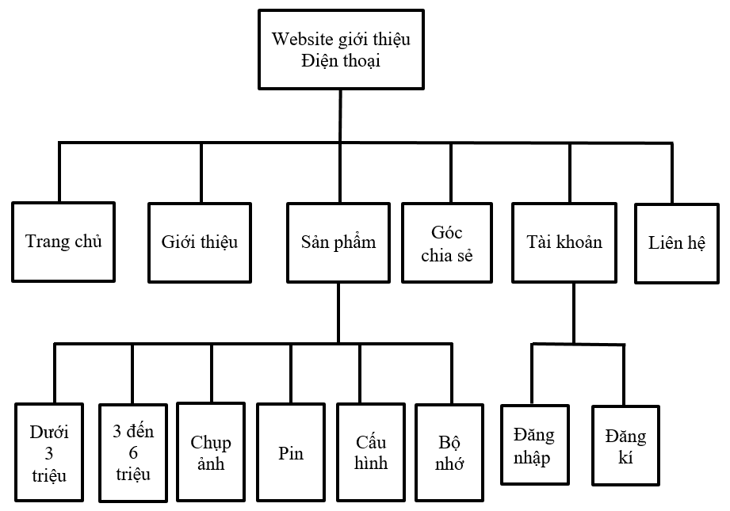

Hình 3.1 Sơ đồ hệ thống

Mô tả: Website giới thiệu điện thoại cho sinh viên gồm 6 trang chính: trang chủ, sản phẩm, giới thiệu, liên hệ, tài khoản, góc chia sẻ.

Trang chủ gồm phần bìa trang chủ, thanh tìm kiếm, một vài mẫu điện thoại đề xuất được chia theo ưu điểm của từng loại và các dòng điện thoại tầm trung, thông tin về mẫu điện thoại mới ra mắt.

Trang sản phẩm gồm tất cả các mẫu điện thoại và còn được chia thành các trang phân loại các mẫu điện thoại theo ưu điểm của từng loại như: điện thoại dưới 3 triệu, từ 3 đến 6 triệu, cấu hình cao, chụp ảnh tốt, thiết kế đẹp, dung lượng pin cao, dung lượng bộ nhớ lớn.

Trang giới cung cấp thông tin về trang web, vị trí, email, số điện thoại.

Trang liên hệ thể hiện địa chỉ trên Google map, email, số điện thoại liên hệ, hoặc có thể góp ý trực tiếp bằng form liên hệ trong trang này.

Trang tài khoản được chia thành trang đăng nhập và đăng kí cho phép người mới khi truy cập vào trang web có thể đăng kí và đăng nhập để trở thành thành viên.

Trang góc chia sẻ cung cấp một số mẫu điện thoại cũ đã qua sử dụng cho sinh viên có điều kiện kinh tế khó khăn có thể trao đổi và tiếp cận mới mức giá thấp hơn giá niên yết tại các cửa hàng lớn.

* 1. Các bước xây dựng wedsite
     1. Cài đặt Bootstrap

Sử dụng CDN (Content Delivery Network) là cách nhanh chóng và dễ dàng nhất để cài đặt Bootstrap mà không cần tải xuống bất kỳ tệp nào. Bạn chỉ cần thêm các liên kết đến tệp CSS và JavaScript của Bootstrap trong phần <head> và trước thẻ </body> của tệp HTML của bạn.

* + 1. Cách thực hiện

Bước 1: Truy cập trang web: [https://getbootstrap.com.](%20https://getbootstrap.com.) lấy đoạn mã CDN do Bootstrap cung cấp.

Bước 2: Mở trình soạn thảo mã: Sử dụng một trình soạn thảo mã như Visual Studio Code, Sublime Text, Notepad++, hoặc bất kỳ công cụ nào bạn thích.

Tạo tệp mới: Tạo một tệp mới và đặt tên mà bạn muốn.

Bước 3: Nhúng Bootstrap vào dự án.

<!DOCTYPE html>

<html lang="vi">

<head>

<meta charset="UTF-8">

<meta name="viewport" content="width=device-width, initial-scale=1.0">

<title>Tên Trang Web</title>

<!-- Bootstrap CSS -->

<link rel="stylesheet" href="path/to/bootstrap.min.css">

</head>

<body>

<!-- Nội dung của bạn ở đây -->

<!-- Bootstrap JS và jQuery -->

<script src="path/to/jquery.min.js"></script>

<script src="path/to/bootstrap.bundle.min.js"></script>

</body>

</html>

Bước 4: Sau khi nhúng Bootstrap vào dự án thành công, ta tiến hành thực hiện dự án.

* 1. Thực hiện dự án
     1. Tạo các trang của dự án

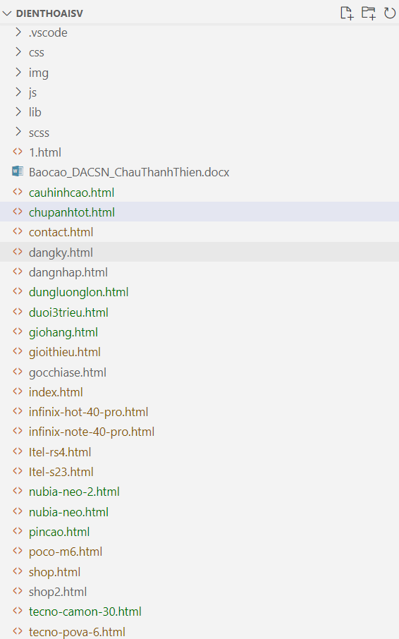

Hình 3.2 Các thư mục của dự án.

* + 1. Thiết kế giao diện trang chủ
       1. Thiết kế phần header

Xây dựng thanh điều hướng với 1 logo về chủ đề của website và 6 liên kết đến các sections trong trang.

• Hiệu ứng chờ (Spinner):

Khi trang web đang tải, một hình tròn quay sẽ xuất hiện ở giữa màn hình để báo hiệu cho người dùng biết rằng trang web đang được tải.

Các lớp CSS được sử dụng để định dạng hình tròn này, bao gồm kích thước, vị trí, màu sắc và hiệu ứng hoạt hình.

• Thanh điều hướng (Navbar):

Phần này chứa các liên kết đến các trang khác trên website, như trang chủ, sản phẩm, giới thiệu, liên hệ, v.v.

Thanh điều hướng được thiết kế để giúp người dùng dễ dàng điều hướng và tìm kiếm thông tin trên website.

Các lớp CSS được sử dụng để tạo kiểu cho thanh điều hướng, bao gồm màu sắc, font chữ, kích thước và cách bố trí các phần tử.

• Thông tin liên hệ:

Một phần nhỏ ở phía trên cùng của trang web hiển thị thông tin liên hệ của cửa hàng, bao gồm địa chỉ và email.

Phần này thường được đặt cố định ở trên cùng để người dùng dễ dàng tìm thấy.

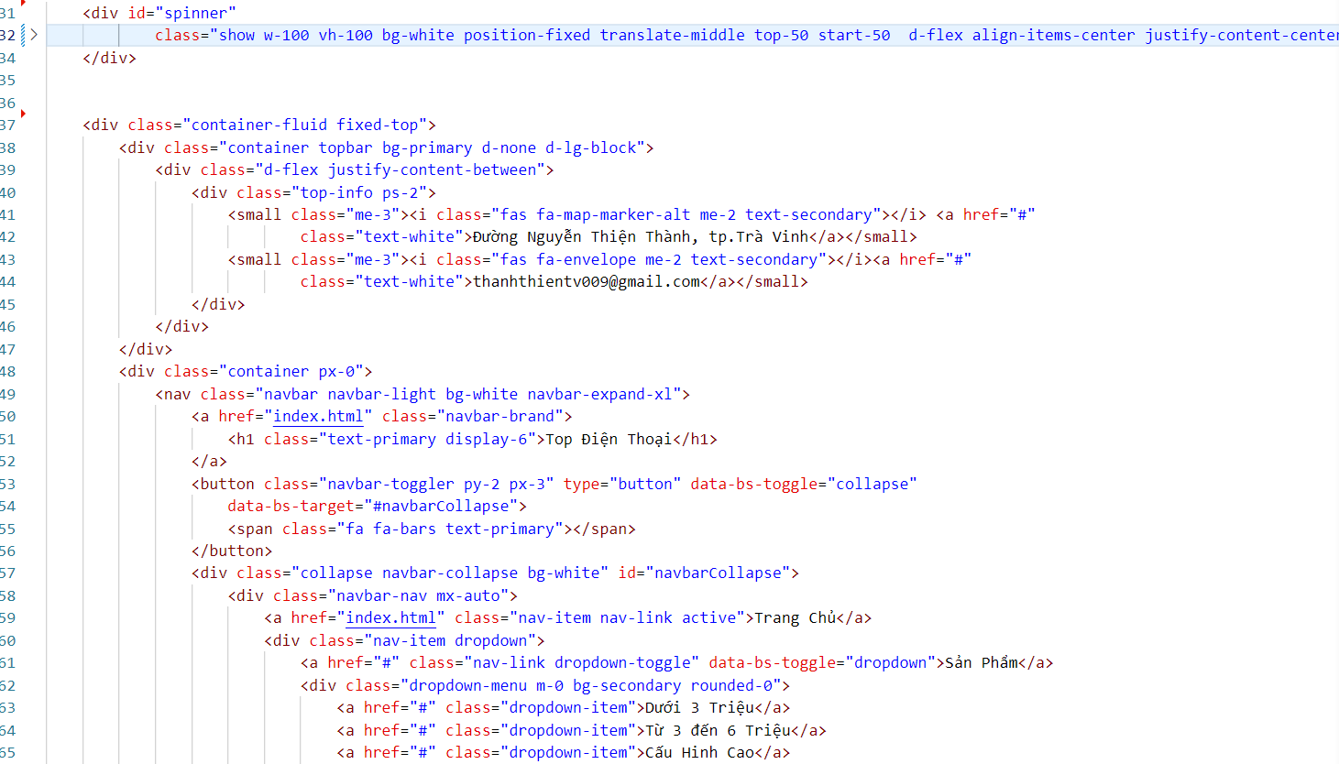

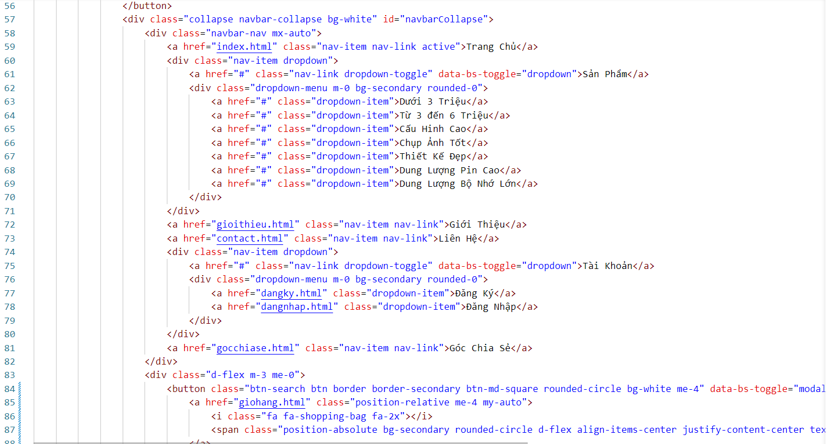

Hình 3.3 Xây dựng phần header

* + - 1. Thiết kế phần body

Hero Header: Phần đầu trang với tiêu đề "Cung Cấp Điện Thoại Chất Lượng Và Uy Tín" và một ô tìm kiếm cho phép người dùng nhập từ khóa để tìm kiếm điện thoại. Có một carousel (băng chuyền) hiển thị hình ảnh các mẫu điện thoại.

Tab Class: Phần này chứa các tab cho phép người dùng chọn giữa các loại điện thoại như "Tất Cả", "Giá Rẻ", "Cấu Hình Cao", "Chụp Ảnh", và "Thiết Kế Đẹp". Mỗi tab hiển thị danh sách điện thoại tương ứng với tiêu chí đã chọn, bao gồm hình ảnh, tên, và mô tả ngắn gọn.

Các Mẫu Điện Thoại Đề Xuất: Một carousel khác hiển thị các mẫu điện thoại được đề xuất, với hình ảnh, tên và mô tả ngắn gọn cho từng sản phẩm.

Banner: Một banner quảng cáo cho "Thế Hệ IPhone 16" với hình ảnh và nút "BUY" dẫn đến trang mua hàng.

Testimonials: Phần bình luận của khách hàng, nơi người dùng có thể xem đánh giá và nhận xét về sản phẩm, kèm theo hình ảnh đại diện của người bình luận.

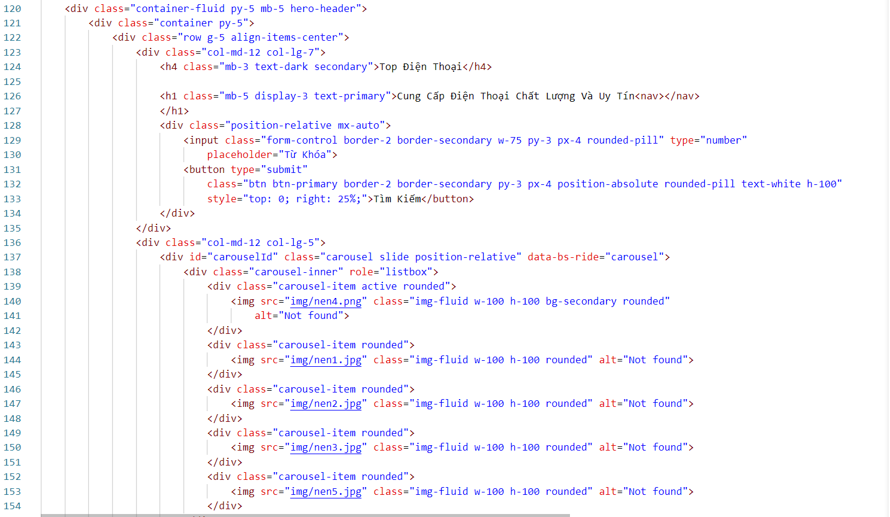

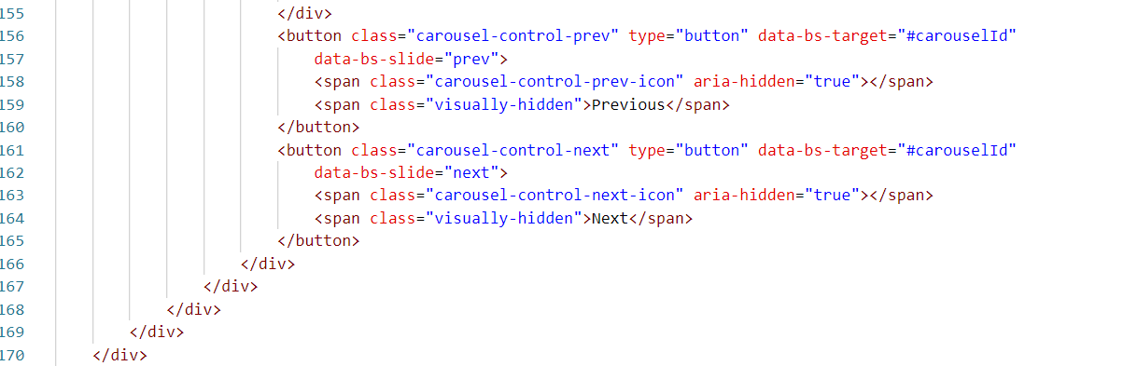

Hình 3.4 Xây dựng phần Hero Header.

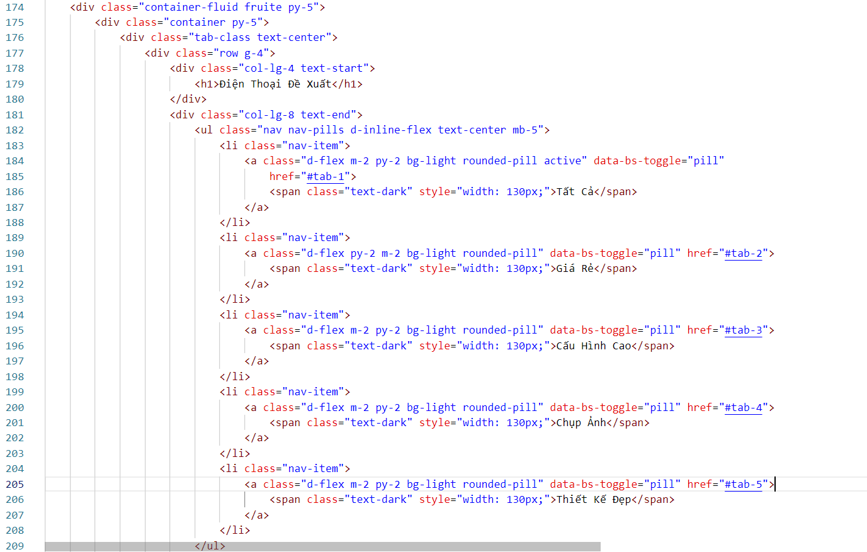

Hình 3.5 Xây dựng phần Tab Class.

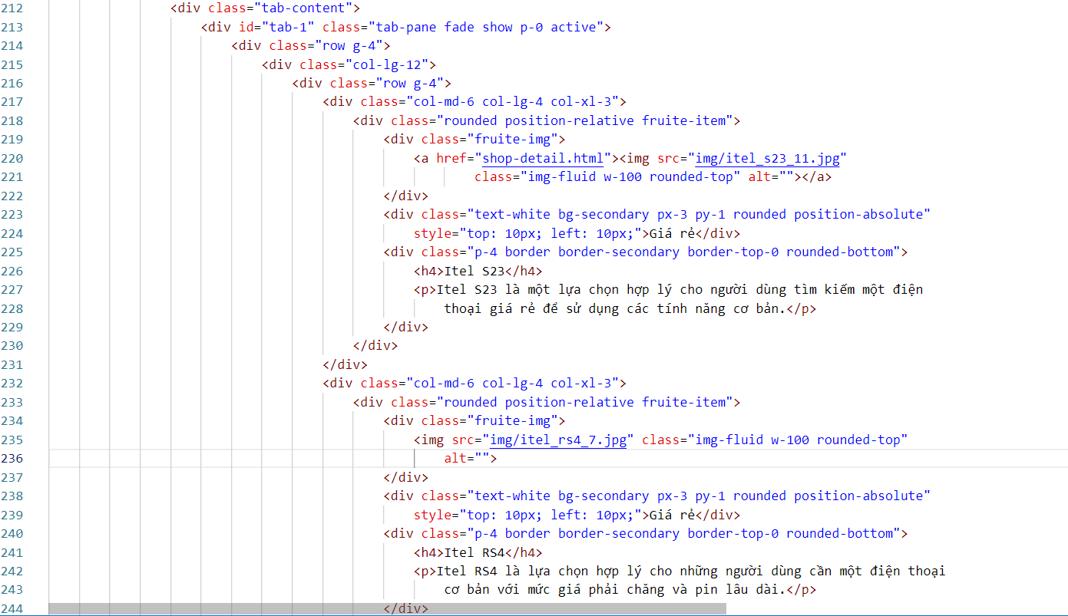

Hình 3.6 Xây dựng phần các mẫu điện thoại đề xuất.

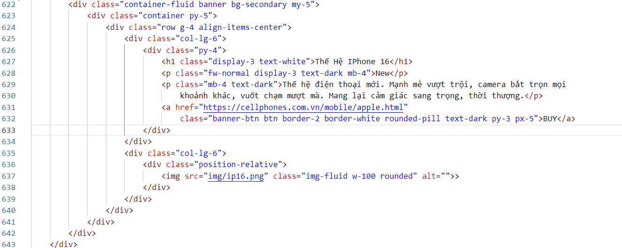

Hình 3.7 Xây dựng phần Banner.

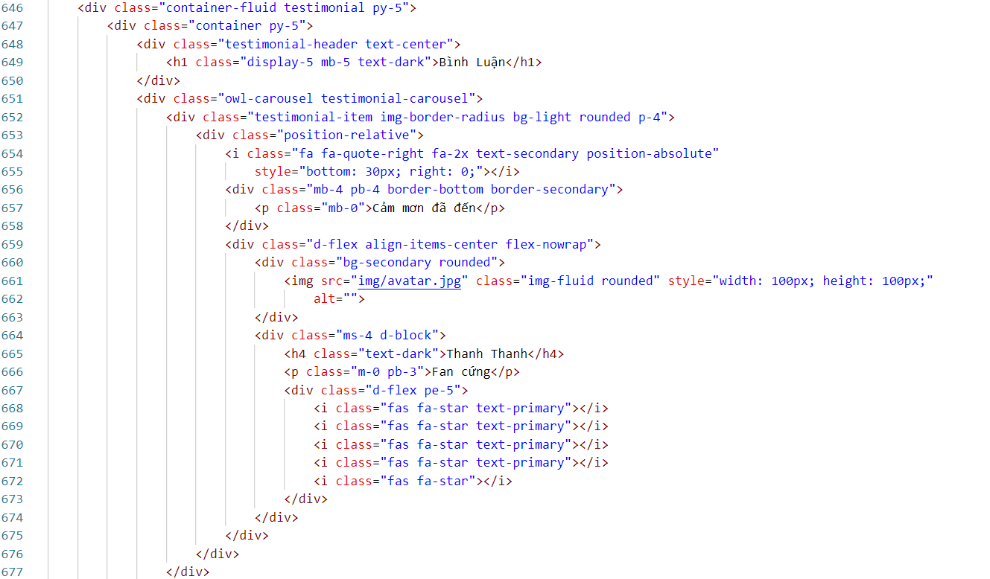

Hình 3.8 Xây dựng phần bình luận

* + - 1. Xây dựng phần footer.

Tiêu đề chính: "Top Điện Thoại - Cho Sinh Viên".

4 cột nội dung:

Cột 1: Giới thiệu website và nút "Read More".

Cột 2: Liên kết đến "Giới thiệu" và "Liên hệ".

Cột 3: Liên kết "Đăng ký" và "Đăng nhập".

Cột 4: Thông tin liên lạc (địa chỉ, email, số điện thoại).

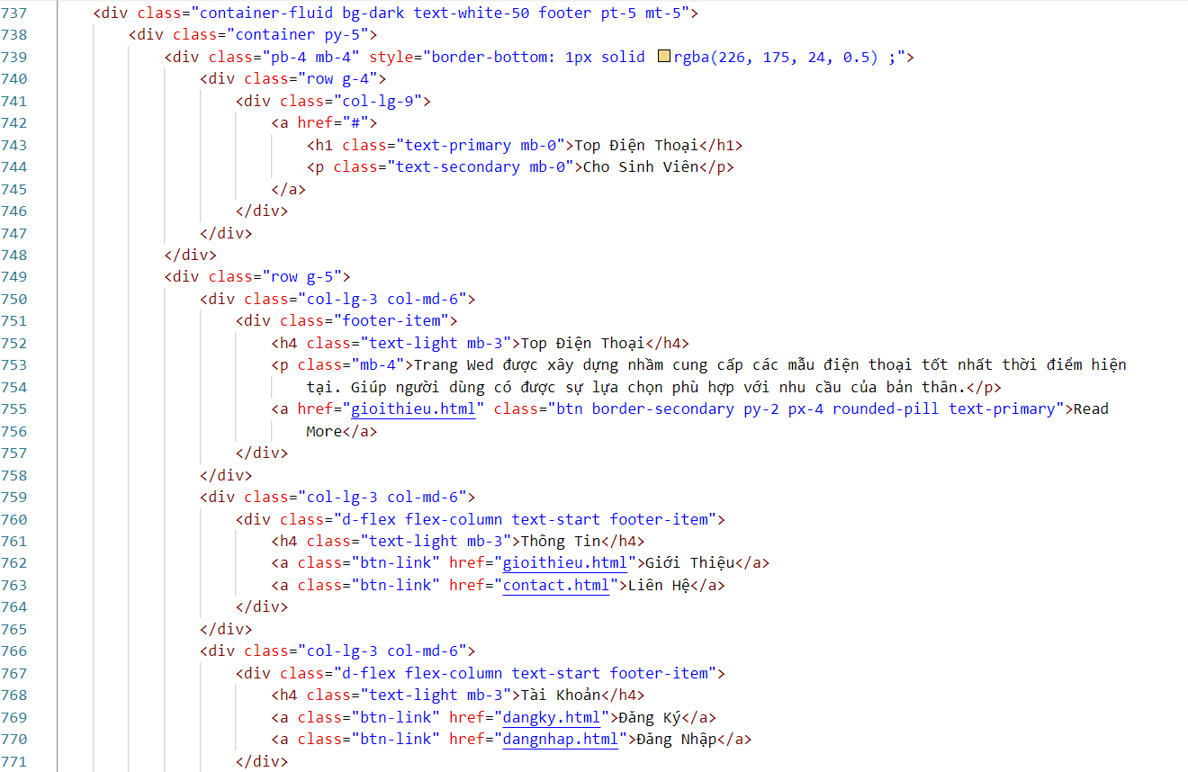

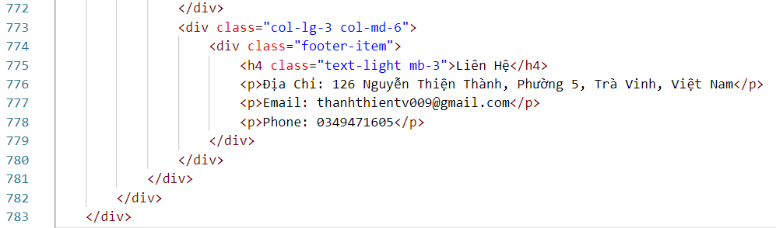

Hình 3.9 Xây dựng phần footer.

* + 1. Xây dựng phần điện thoại cho trang sản phẩm

**Phần tiêu đề và tìm kiếm:**

* **Tiêu đề**: Tất Cả Điện Thoại Ở Đây! được hiển thị lớn để thu hút sự chú ý.
* **Tìm kiếm**: Có một ô nhập để tìm kiếm sản phẩm và biểu tượng kính lúp.
* **Phân loại**: Menu thả xuống để chọn lọc sản phẩm theo các tiêu chí (Giá rẻ, Gaming, Camera đẹp, v.v.).

**Bộ lọc sản phẩm:**

* **Hãng Điện Thoại**: Danh sách các hãng điện thoại phổ biến (Itel, Tecno, Xiaomi, v.v.) kèm số lượng sản phẩm.
* **Giá tiền**: Thanh trượt cho phép người dùng chọn khoảng giá mong muốn, với giá trị hiển thị động.
* **Điện thoại đề xuất**: Danh sách các sản phẩm nổi bật được giới thiệu, hiển thị hình ảnh, tên sản phẩm và xếp hạng.

**Danh sách sản phẩm**

* **Bố cục lưới**: Sản phẩm được hiển thị trong lưới 3 cột, mỗi sản phẩm có:
* Hình ảnh sản phẩm.
* Thẻ phân loại (ví dụ: "Giá rẻ", "Gaming").
* Tên, mô tả ngắn gọn về sản phẩm.
* Các sản phẩm nổi bật như Itel S23, Nubia Neo 5, và Xiaomi Redmi Note 12 được liệt kê cùng thông tin cơ bản.

**Phân trang:** Có phân trang ở cuối để người dùng chuyển đổi giữa các trang danh sách sản phẩm.

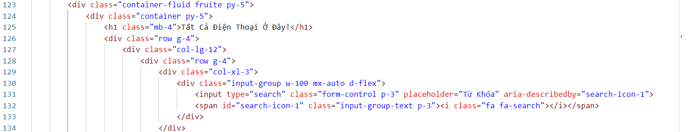

Hình 3.10 Xây dựng phần tiêu đề và tìm kiếm.

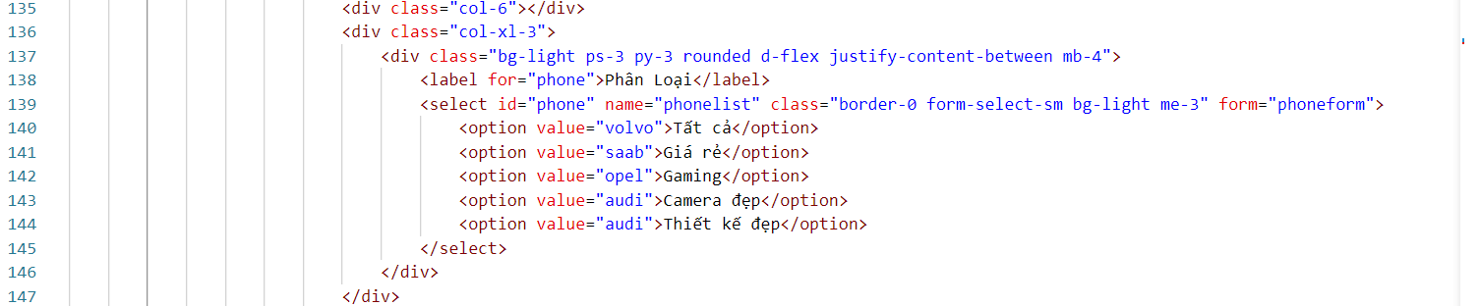

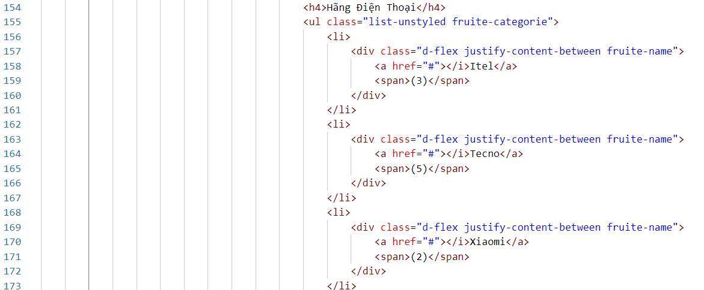

Hình 3.11 Xây dựng phần lọc điện thoại theo ưu điểm hoặc hãng

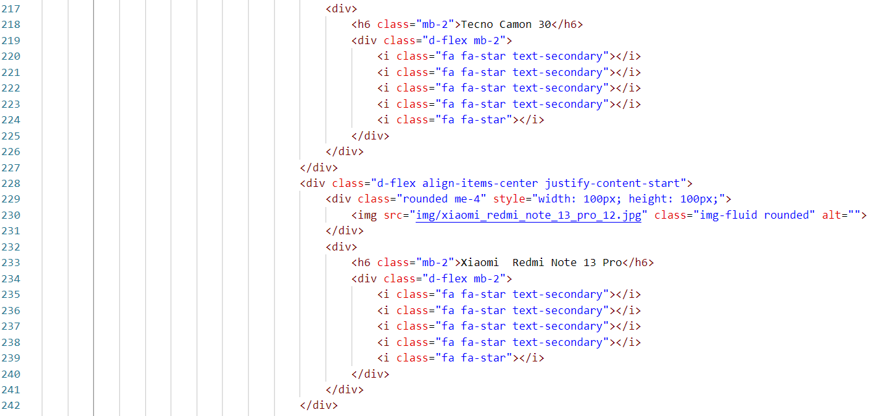

Hình 3.12 Xây dựng phần danh sách điện thoại

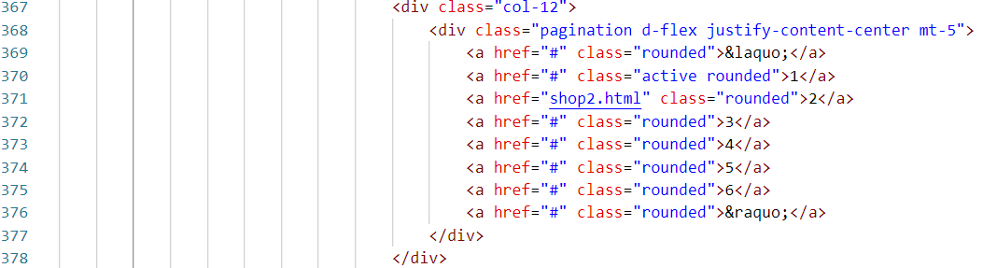

Hình 3.13 Xây dựng phần phân trang

* + 1. Xây dựng nội dung của liên hệ.

Google Maps: <iframe>: Nhúng bản đồ Google hiển thị vị trí cụ thể với chiều cao 400px và cho phép xem toàn màn hình.

Form liên hệ: <form>:

* Gồm các trường nhập liệu:
* Họ & Tên: Trường nhập liệu văn bản.
* Email: Trường nhập liệu email.
* Nội Dung: Khu vực nhập văn bản lớn.
* Nút gửi (<button>): Gửi dữ liệu.
* Xử lý email (JavaScript): validateEmail: Hàm kiểm tra email nhập vào có kết thúc bằng @gmail.com không. Nếu không, hiển thị thông báo lỗi.

Thông tin liên hệ: Gồm 3 mục chính, mỗi mục có biểu tượng và nội dung:

* Địa chỉ: Hiển thị địa chỉ cụ thể.
* Gmail: Hiển thị địa chỉ email liên hệ.
* Số điện thoại: Hiển thị số điện thoại liên lạc.

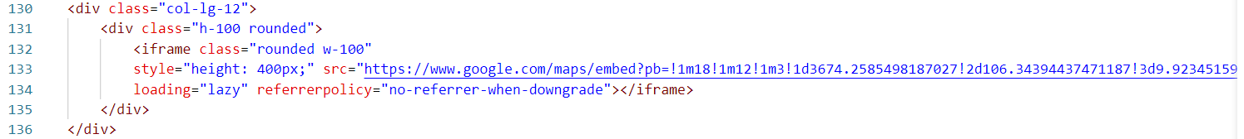

Hình 3.14 Xây dựng phần Google map

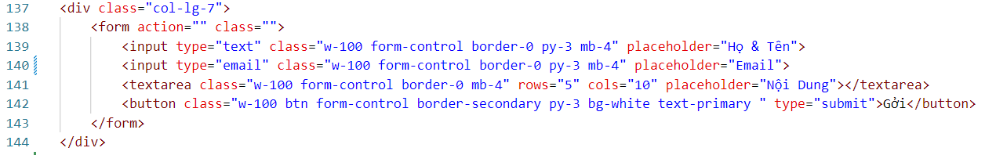

Hình 3.15 Xây dựng phần Form liên hệ

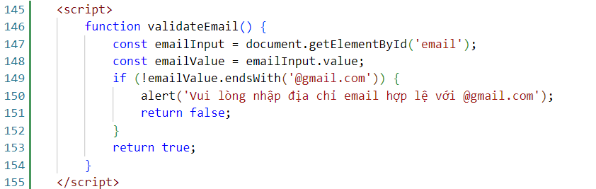

Hình 3.16 Xây dựng phần xử lý email

* + 1. Xây dựng phần nội dung trang chi tiết sản phẩm

Thông tin sản phẩm:

* Tên sản phẩm, mô tả ngắn, giá sản phẩm
* Đánh giá bằng biểu tượng sao.
* Mô tả chi tiết về các tính năng nổi bật

Tùy chọn mua hàng:

* Nút để tăng/giảm số lượng sản phẩm cần mua.
* Nút "Mua Ngay".

Tabs (Tab điều hướng):

* Thông Tin: Hiển thị chi tiết cấu hình sản phẩm như trọng lượng, màn hình, CPU, RAM, ROM, và camera.
* Đánh Giá: Phần hiển thị đánh giá của người dùng với thông tin và sao xếp hạng.

Form đánh giá:

* Người dùng có thể nhập họ tên, email và nội dung nhận xét về sản phẩm.
* Nút "Đăng Bình Luận" để gửi nhận xét.

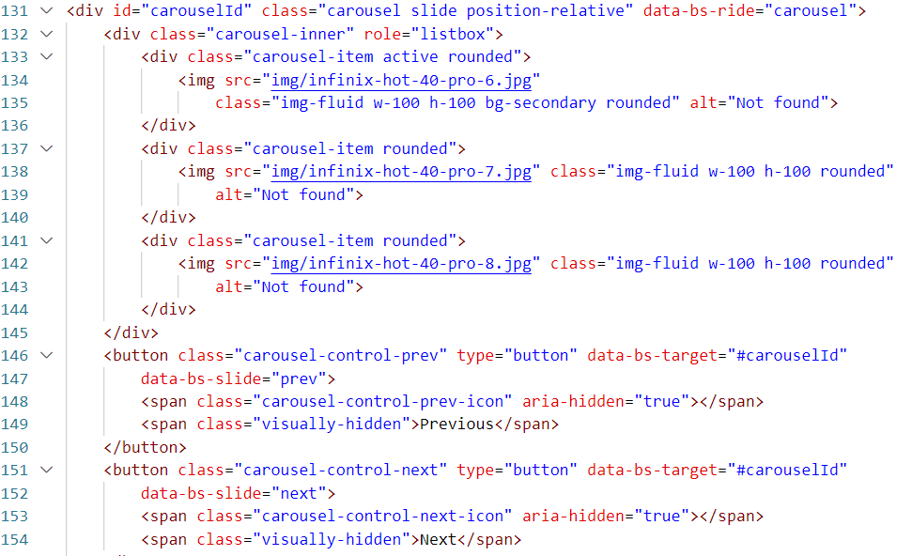

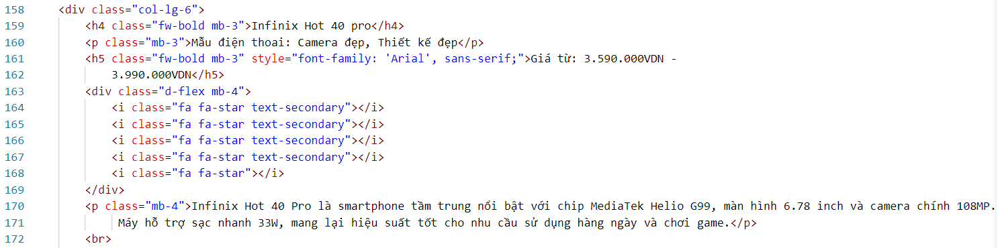

Hình 3.17 Xây dựng phần thông tin sản phẩm

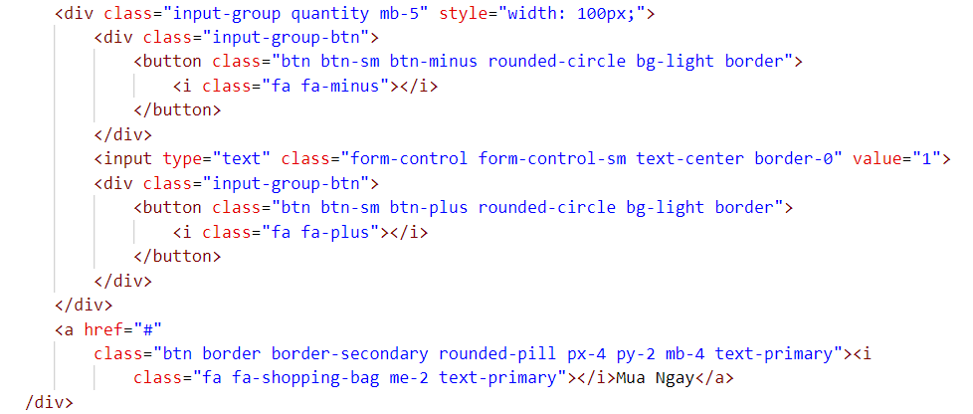

Hình 3.18 Xây dựng phần tùy chọn mua hàng

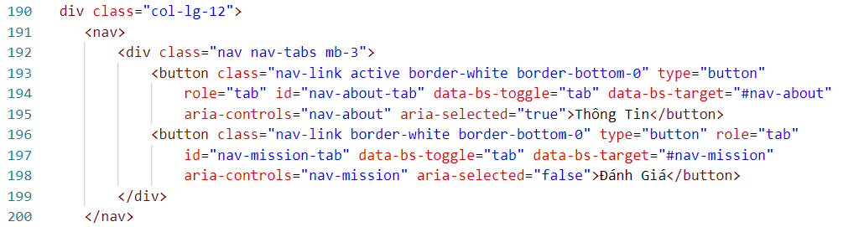

Hình 3.19 Xây dựng phần tab điều hướng

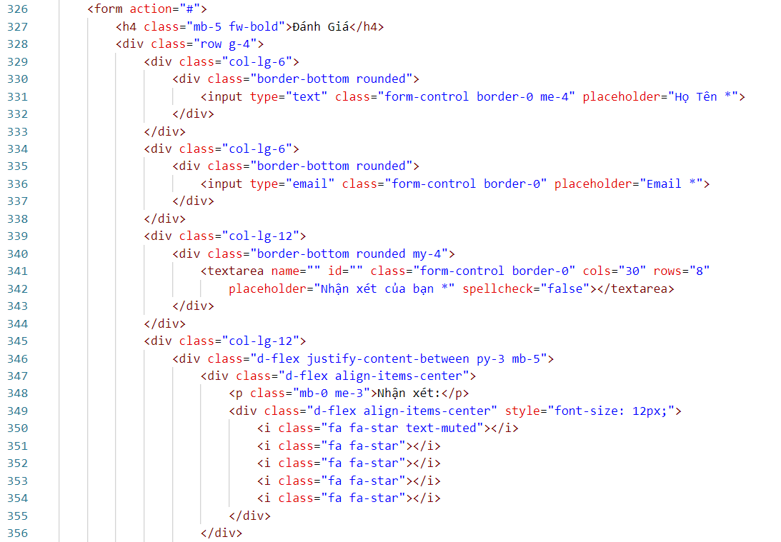

Hình 3.20 Xây dựng phần tab điều hướng

* + 1. Xây dựng phần tài khoản
       1. Đăng ký

Phần này được xây dựng để người dùng có thể đăng ký trở thành thành viên

Form đăng ký chứa các trường nhập liệu:

* Tên đăng nhập: Trường nhập văn bản cho người dùng nhập tên đăng nhập.
* Email: Trường nhập email có kiểm tra định dạng.
* Mật khẩu: Trường nhập mật khẩu.
* Xác nhận mật khẩu: Trường nhập lại mật khẩu để đảm bảo khớp với mật khẩu đã nhập trước đó.

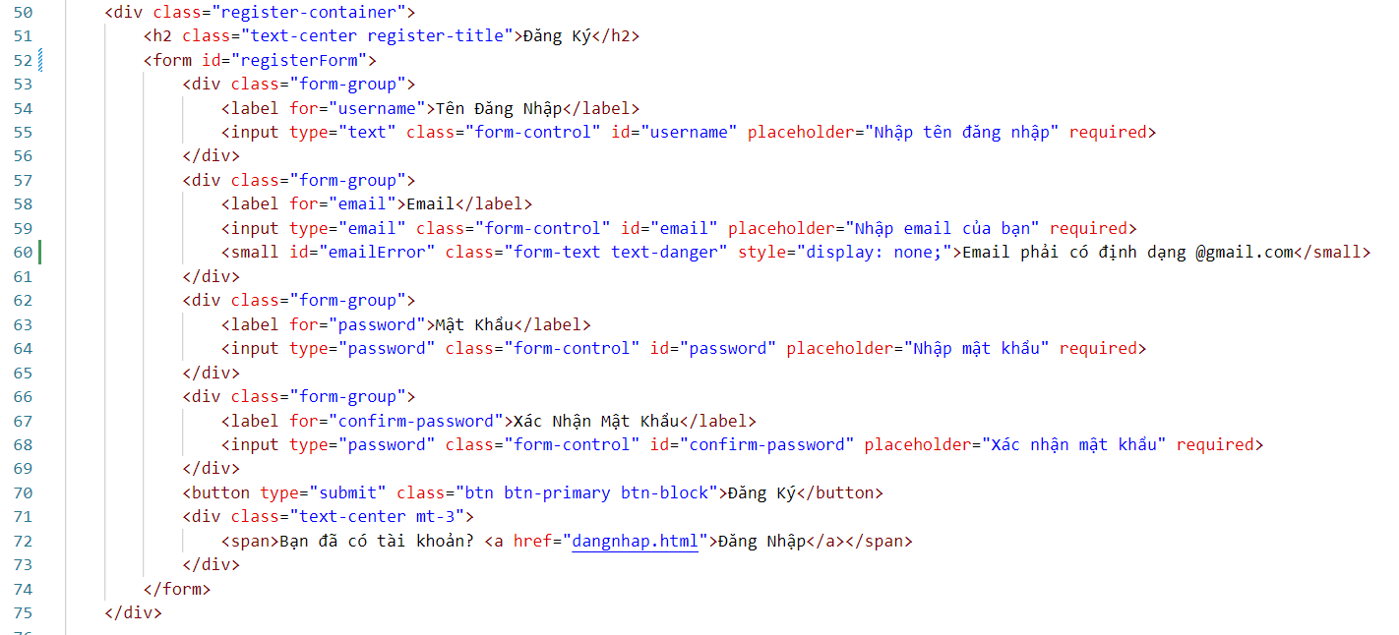

Hình 3.21 Xây dựng phần đăng kí

* + - 1. Đăng nhập

Phần này được xây dựng để người dùng đã là thành viên có thể đăng nhập lại

Form đăng nhập chứa các trường nhập liệu:

* Email: Trường nhập email có kiểm tra định dạng.
* Mật khẩu: Trường nhập mật khẩu.
* Quên mật khẩu: Trường nhập quên mật khẩu người dùng có thể bấm vào quên mật khẩu để lấy lại mật khẩu.

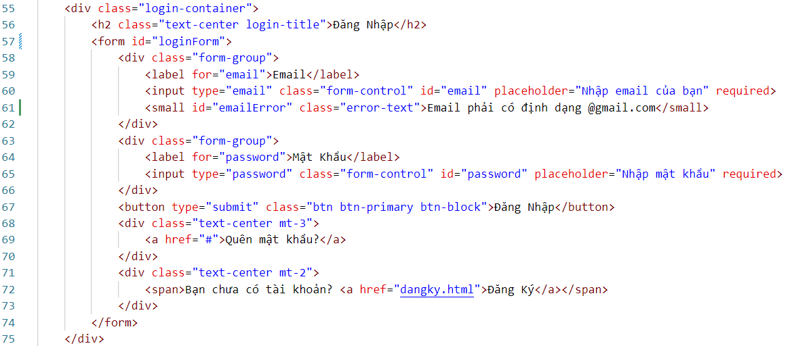

Hình 3.22 Xây dựng phần đăng nhập

1. KẾT QUẢ NGHIÊN CỨU
   1. Giao diện trang chủ.

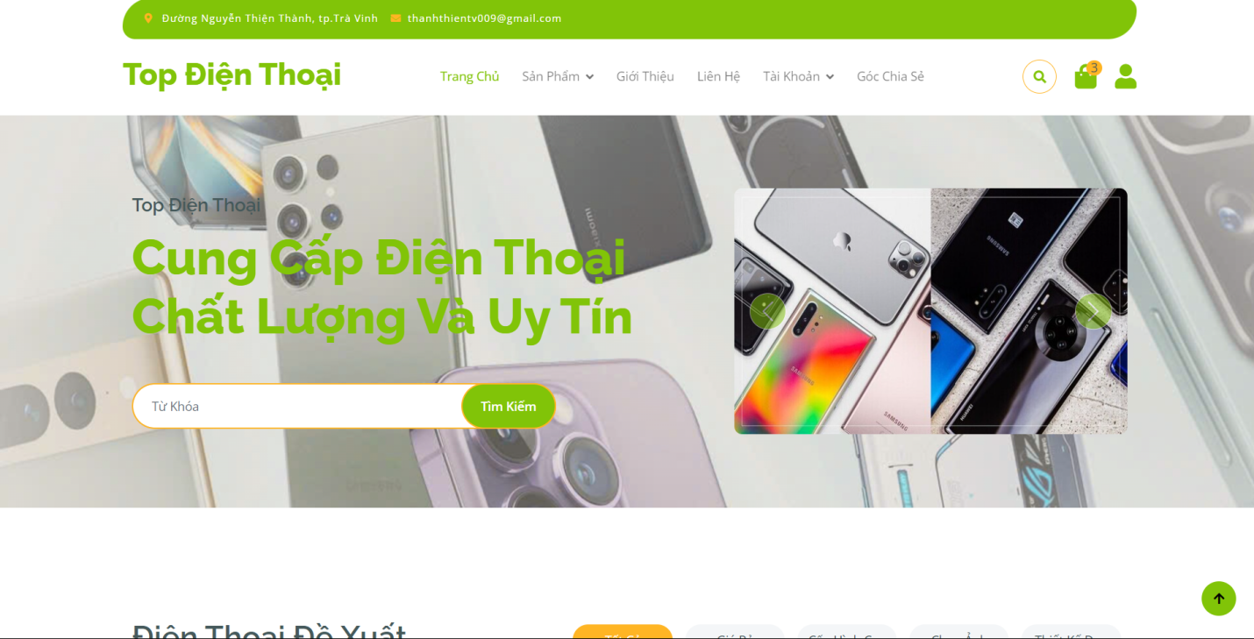

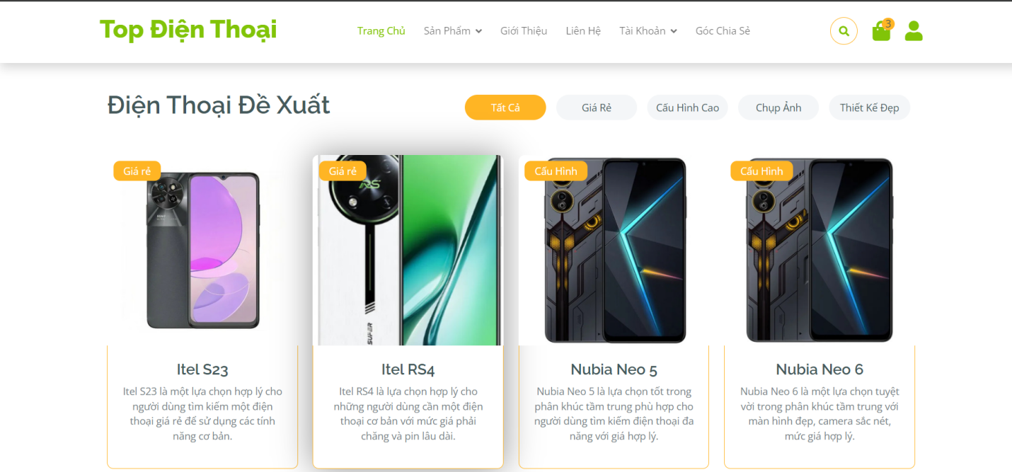

Hình 4.1 Giao diện trang chủ.

Mô tả giao diện trang chủ: ở trang này thể hiện giao diện tổng quan về giao diện của trang web giới thiệu về mẫu điện thoại đề xuất cho sinh viên.

* 1. Giao diện phần giới thiệu.

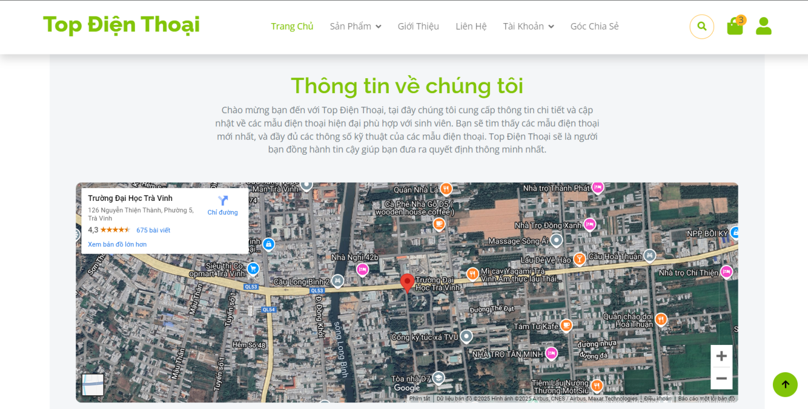

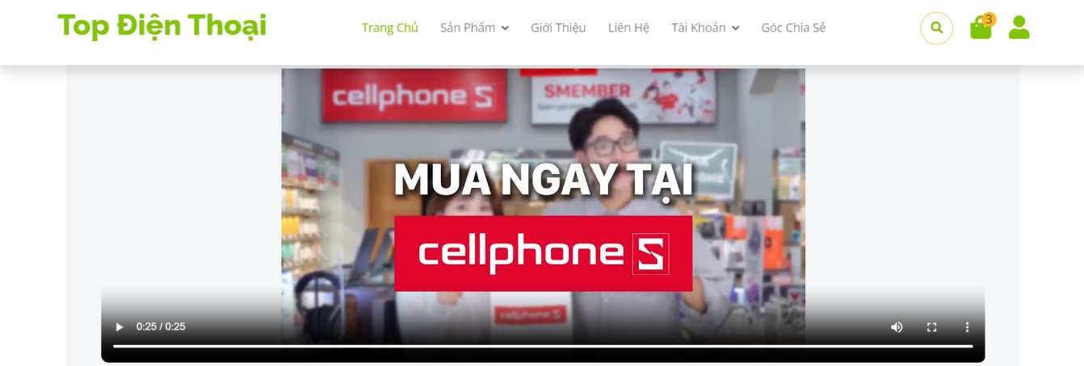

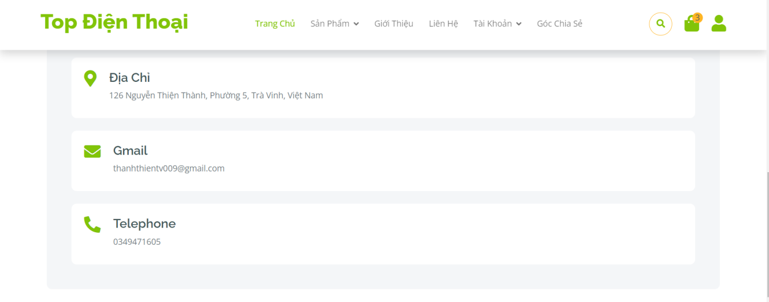

Hình 4.2 Giao diện phần giới thiệu.

Mô tả giao diện giới thiệu: phần này đưa ra bản đồ chỉ địa chỉ của máy chủ, video giới thiệu và thông tin như: địa chỉ, email, số điện thoại.

* 1. Giao diện phần liên hệ.

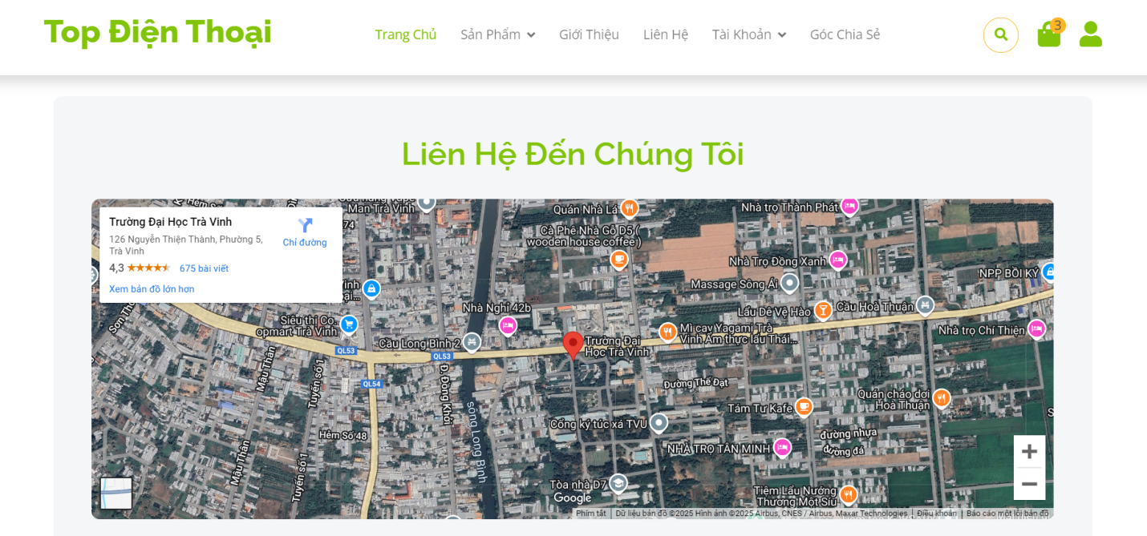

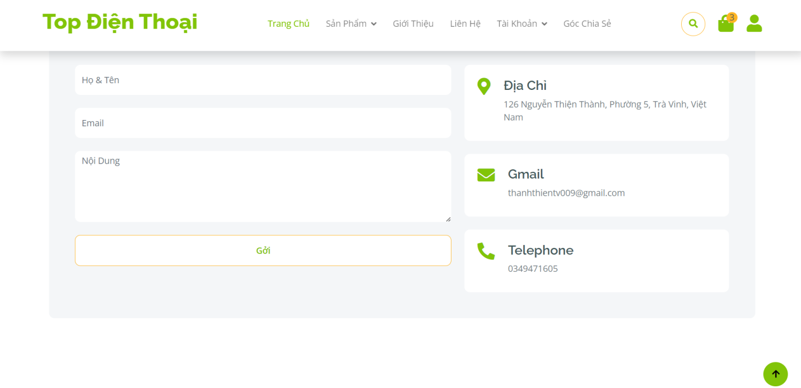

Hình 4.3 Giao diện phần liên hệ.

Mô tả giao diện: cơ bản phần liên hệ sẽ giống với phần giới thiệu nhưng có thêm form nhập liệu cho người dùng có thể gởi yêu cầu hỗ trợ dịch vụ.

* 1. Giao diện phần sản phẩm

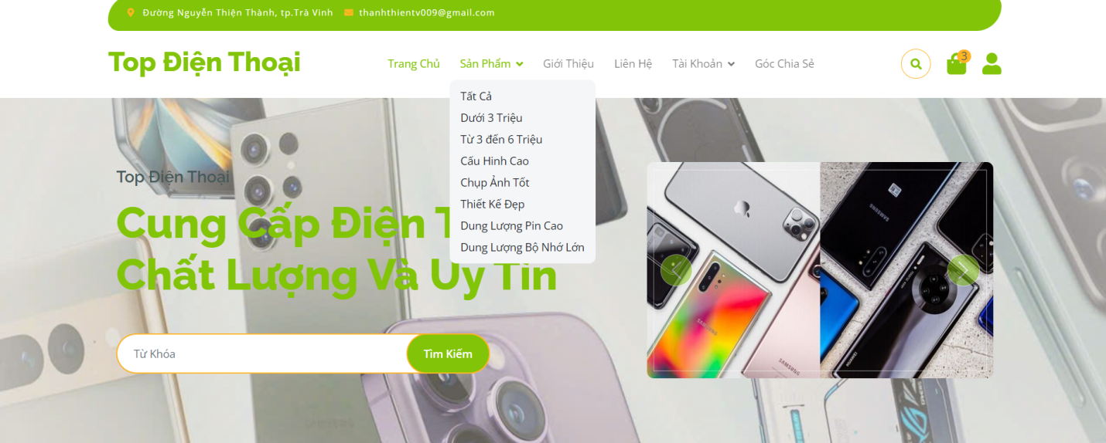

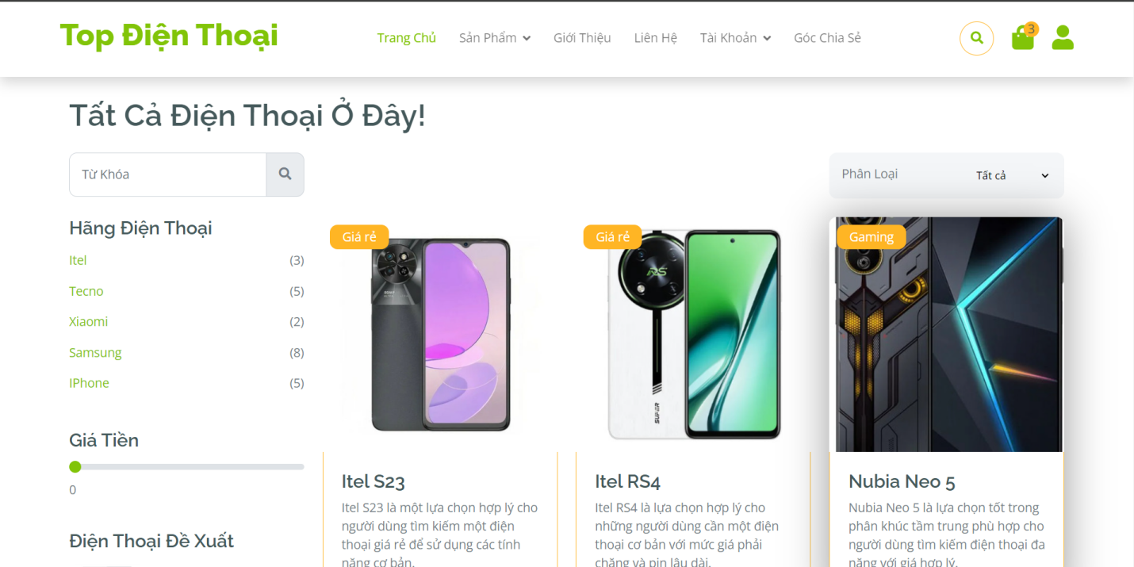

Hình 4.4 Giao diện phần sản phẩm.

Mô tả giao diện: phần sản phẩn được chưa làm nhiều trang đụa theo ưu điểm của mỗi mẫu điện thoại. Phần sản phẩm tổng hợp đầy đủ các mẫu điện thoại phù hợp với sinh viên.

* 1. Giao diện đăng kí.

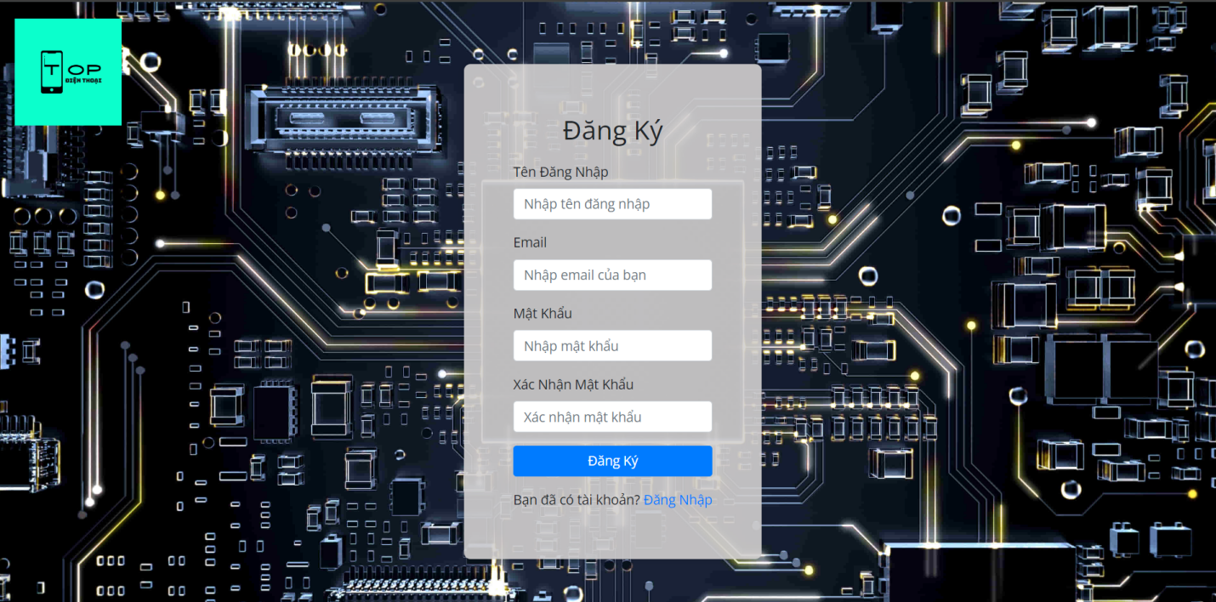

Hình 4.5 Giao diện phần đăng kí.

Mô tả giao diện: phần đăng kí cho phép người dùng đăng kí để trở thành thành viên của trang web bằng tên đăng nhập, email, mật khẩu.

* 1. Giao diện phần dăng nhập.

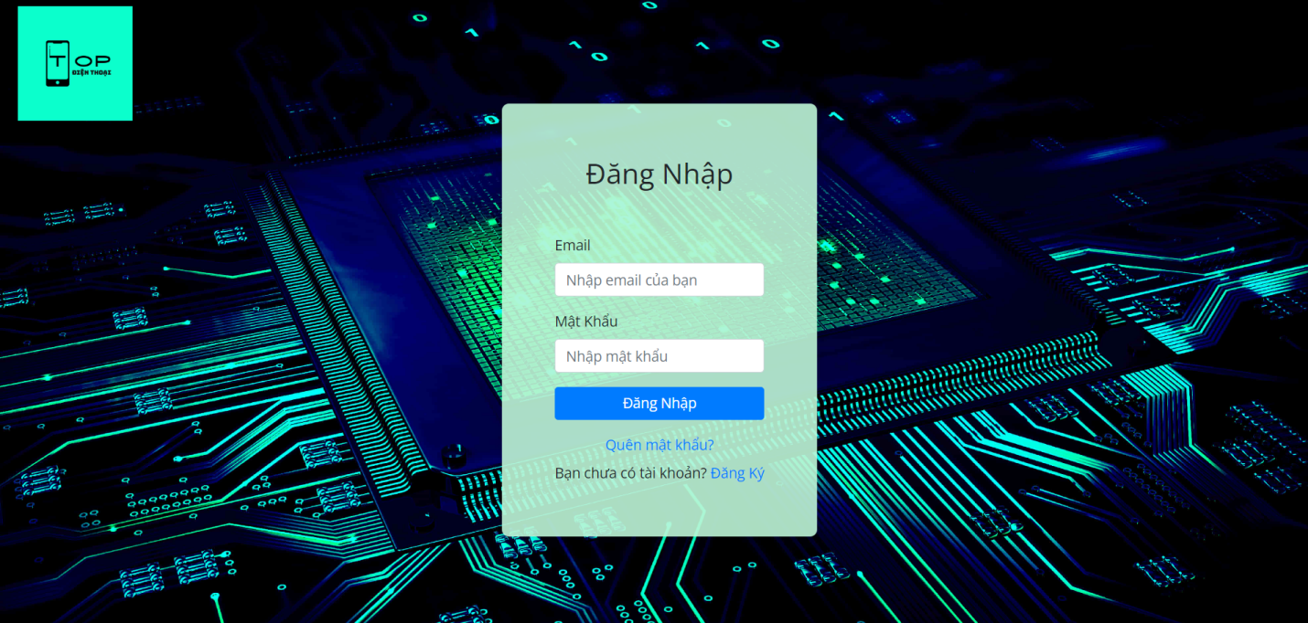

Hình 4.6 Giao diện phần đăng nhập.

Mô tả giao diện: phần đăng nhập cho phép người dùng đã là thành viên của trang web đăng nhập lại bằng email và mật khẩu.

* 1. Giao diện phần chi tiết sản phẩm.

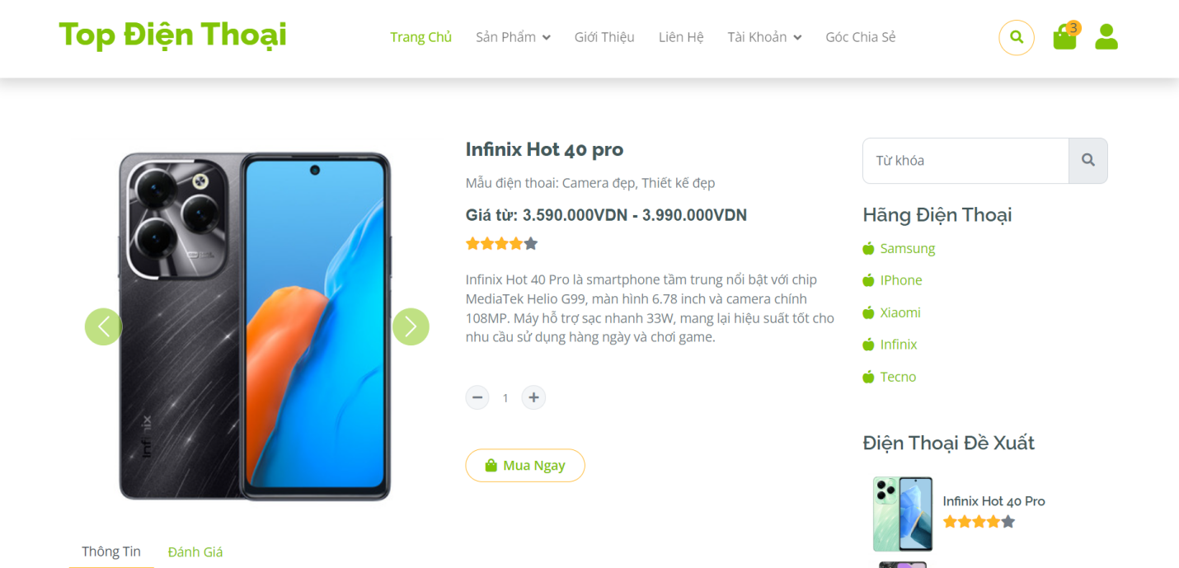

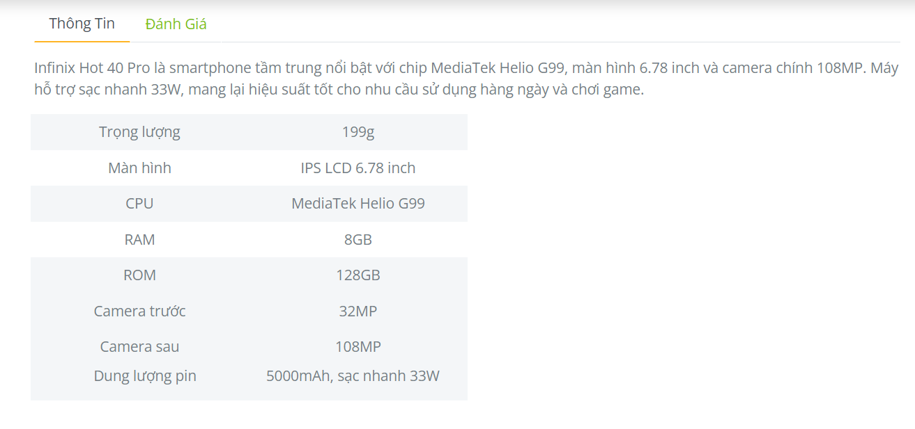

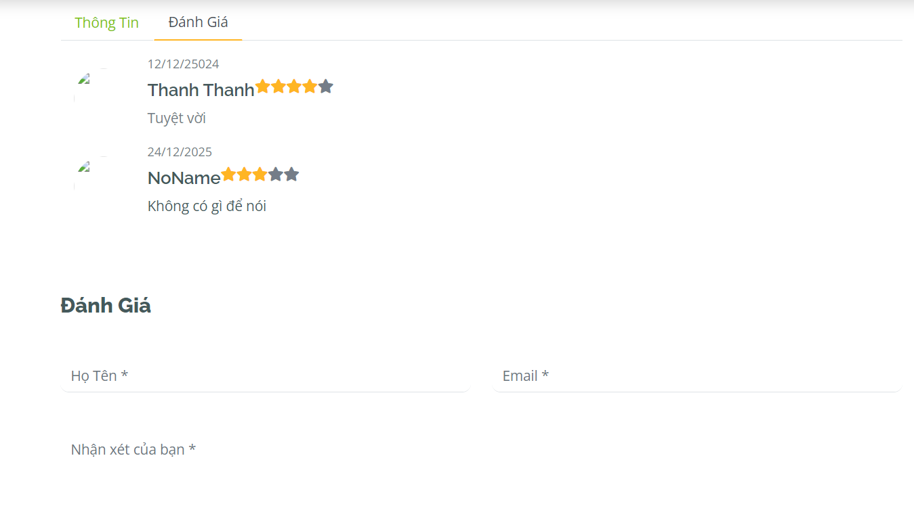

Hình 4.7 Giao diện phần chi tiết sản phẩm.

Mô tả giao diện: giao diện thể hiện hình ảnh của sản phẩm và các tông tin của sản phẩm đó, có thêm phẩm bình luận đánh giá của người dùng và form điền thông tin đánh giá.

* 1. Giao diện phần giỏ hàng.

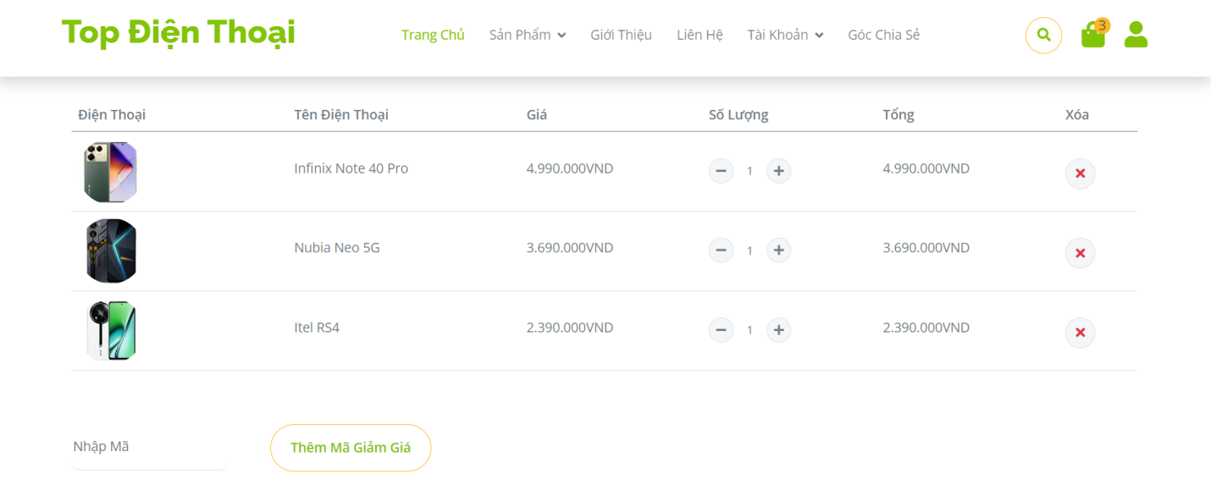

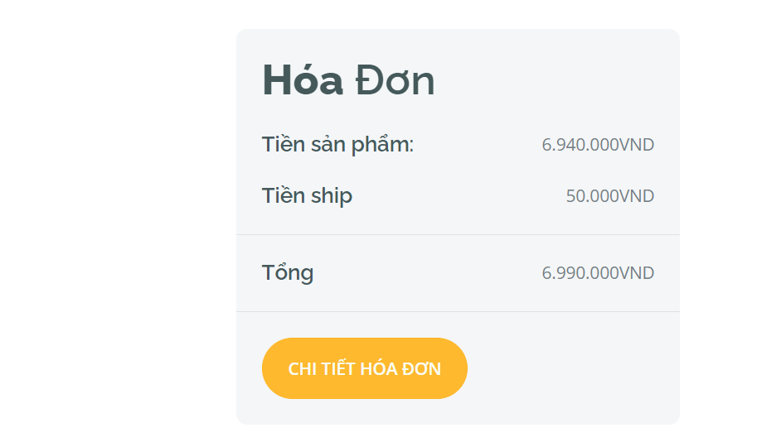

Hình 4.8 Giao diện phần giỏ hảng .

Mô tả giao diện: khách hàng có yêu cầu cần liên hệ.

* 1. Giao diện phầm footer.

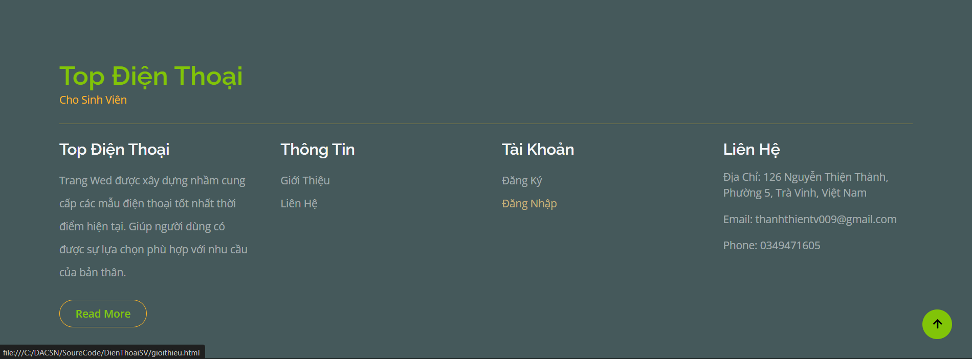

Hình 4.9 Giao diện phần footer.

Mô tả trang: phần footer thể hiện các thông tin cơ bản của trang web như: logo, tài khoản, liên hệ.

1. KẾT LUẬN VÀ HƯỚNG PHÁT TRIỂN
   1. Kết luận.
      1. **Về kiến thức**

Thành thạo ngôn ngữ **JavaScript** để lập trình và làm việc hiệu quả với **Bootstrap Framework**.

Nắm vững cách sử dụng các thành phần cơ bản của Bootstrap để xây dựng giao diện.

Biết cách ứng dụng **CSS** để thiết kế bố cục giao diện đẹp mắt, cân đối và chuyên nghiệp.

* + 1. **Về ứng dụng**

Ứng dụng thành công **Bootstrap** trong việc thiết kế website giới thiệu điện thoại dành cho sinh viên, đáp ứng các nhu cầu về:

Trưng bày hình ảnh và video sản phẩm.

Phân loại điện thoại theo các mức giá, tính năng nổi bật phù hợp với sinh viên.

Các trang chính như: **Trang chủ**, **Giới thiệu**, **Sản phẩm**, **Ưu đãi**, **Liên hệ**.

* + 1. **Về kỹ năng**

Phát triển được tư duy phân tích và thiết kế hệ thống một cách logic và hiệu quả.

Cải thiện khả năng đọc hiểu tài liệu chuyên ngành và áp dụng vào thực tiễn lập trình.

* 1. Hướng phát triển

Do hạn chế về thời gian và kiến thức, trong tương lai, sẽ có kế hoạch mở rộng và nâng cấp dự án với các ý tưởng sau:

Bổ sung các tính năng phong phú hơn như: So sánh điện thoại, tìm kiếm sản phẩm theo tên hoặc đặc điểm cụ thể.

Nâng cấp giao diện: Thiết kế giao diện hiện đại, thân thiện với người dùng và tối ưu hóa cho thiết bị di động.

Tích hợp các tính năng thông minh: Hệ thống gợi ý sản phẩm dựa trên sở thích và ngân sách của sinh viên, chức năng đánh giá sản phẩm và chia sẻ trải nghiệm của người dùng.

Đưa thêm nội dung phong phú: Blog chia sẻ kinh nghiệm chọn điện thoại phù hợp cho học tập và giải trí, thông tin về các chương trình ưu đãi dành riêng cho sinh viên.

* + - * 1. Danh Mục Tài Liệu Tham Khảo

1. L. T. K. Thư, Đồ án CSN: Tìm hiểu ReactJS và ứng dụng xây dựng website bán đồ ăn vặt, Trường Đại học Trà Vinh, 2023.
2. C.T. Thiện, Đồ án môn học môn TKW: Thiết kế website Sách giáo khoa, Trường Đại học Trà Vinh, 2023.
3. Learning web design: a beginner’s guide to HTML, CSS, Javascript, and web graphics. (2013). Choice Reviews Online, 50(12), 50–6805. https://doi.org/10.5860/choice.50-6805
4. [Bootstrap · The most popular HTML, CSS, and JS library in the world.](https://getbootstrap.com/)
5. [W3Schools Online Web Tutorials](https://www.w3schools.com/)
6. [Free & Premium Responsive Bootstrap Templates @ ThemeWagon](https://themewagon.com/)